Общество с ограниченной ответственностью «Чингисхан»
ИНН 1435344873 КПП 143501001 ОГРН 1191447011293
Юридический адрес 677013, Республика Саха (Якутия), г. Якутск , ул. Ойунского д. 20, корп. 2, кв. 103 «А»-1
+7(965)996-66-63 Pesterev01@mail.ru
Генеральный директор Усова Ольга Владимировна
Заместитель генерального директора Пестеров Николай Аркадьевич
Налогообложение Доходы минус расходы
БЕЗ НДС
_________________________________________________________________________

От Кого: ООО ЧИНГИСХАН
Дата: 25.01.2023 года.
Город Санкт-Петербург
https://военторгпоставка.рф
Коммерческое предложение N 1/1/23

- РАБОТАЕМ С ОПТОВИКАМИ, ОРГАНИЗАЦИЯМИ И ГОСУДАРСТВЕННЫМИ УЧРЕЖДЕНИЯМИ, ФИЗИЧЕСКИМ ЛИЦАМ ПОШТУЧНО МОЖНО КУПИТЬ ТОЛЬКО БРОНЕЖИЛЕТЫ, КАСКИ И СПЕЦОБОРУДОВАНИЕ.

Магазин снаряжения, тактической одежды и аксессуаров, и спецоборудования

Работаем с государ​с​твенными учреждениями в рамках постановления правительства от 3 октября 2022 г. N1745, коммерческими организациями и с физическими лицами.

- Работаем только по 100% предоплате, доставка в течение от 3 до 30 дней до Заказчика после подтверждения оплаты,
- Договор счет выставляем в течение часа, после получения заявки.

Разделы в КП:
- Профессиональное оборудование
- Квадрокоптеры.
- Защита.
- Подсумки.
- Одежда и обувь.
- Необходимое.
- Медицина.
- Спецоборудование.
- Рации.
- Отопители.
- 1000 Мелочей.
- Маскировочные сети.

- Профессиональное оборудование

Skycope - канадская система обнаружения дронов видит все дроны, в отличие от аэроскопа DJI

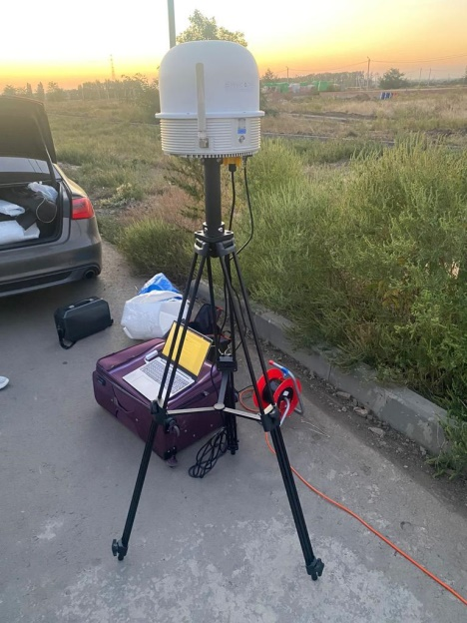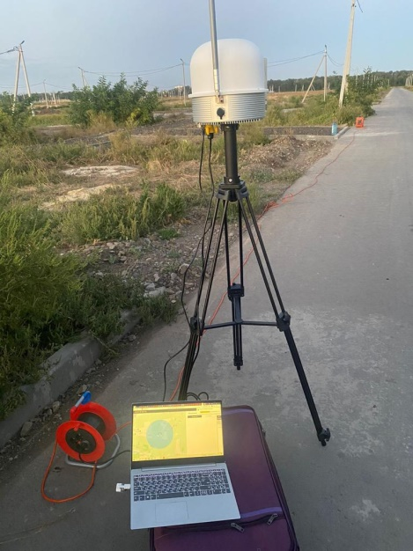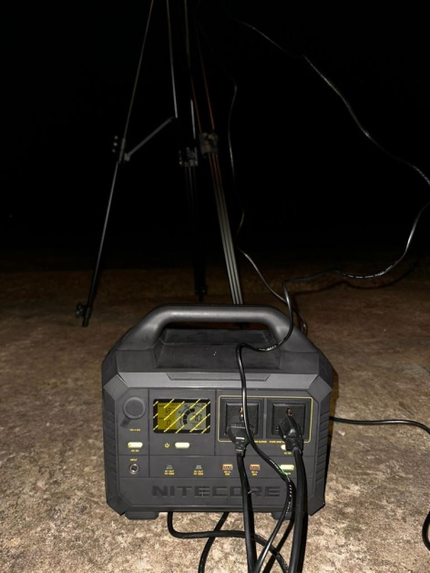
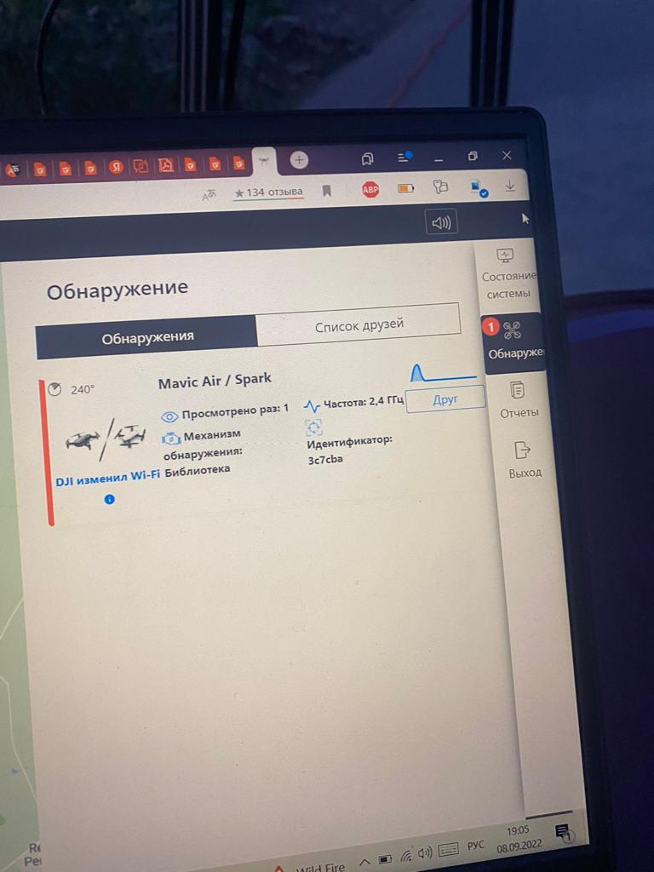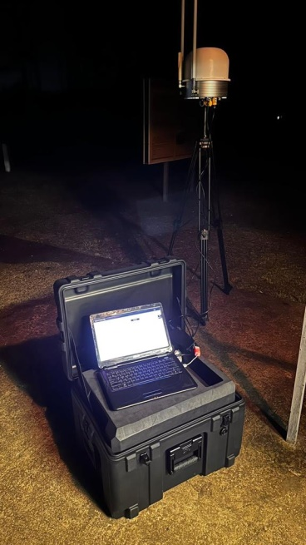

Skycope - канадская система обнаружения дронов, видит все дроны, в отличие от аэроскопа DJI
При личной проверке участвовали следующие дроны:
- Отвязанный от аэроскопа Матрикс 300 ртк
- аютел
- кастомный дрон (самодельный)
- миники, мавики Dji
Все увидел. Пульты так же видит
Доукомплектована глушилкой, работает в паре.
Глушит в радиусе 3 км выборочно по частотам. То есть вы видите, на какой частоте летит Дрон и вырубаете именно эту частоту. Так же он выключает спутники. Тем самым Дрон теряет связь с пультом и теряет спутники и зависает на месте. Далее Дрон опустится просто вниз. Владелец теряет Дрон.

Система обнаружения дронов:
3 км
Глушилка на 3 км
Цена за 1 шт. 16 000 000 рублей 00 копеек БЕЗ НДС.

Мобильная станция мониторинга DJI Aeroscope Hardware Combo (Portable) либо DJI Aeroscope YS-F0400

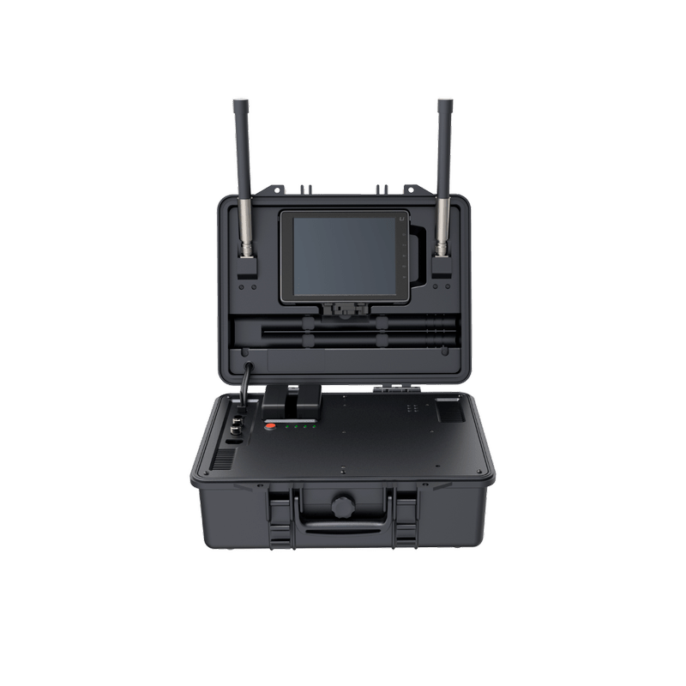

ОПИСАНИЕ ТОВАРА
Технология AeroScope позволяет идентифицировать дроны DJI в полете и отслеживать их перемещение. Система мониторинга считывает регистрационные номера дронов и позиционирует их на карте, используя существующие коммуникационные каналы между дронами и их контроллерами, обеспечивая безопасность и конфиденциальность.

Цель оборудования - обеспечение безопасности
Для гарантированной безопасности необходимо создавать не только правила поведения, но и инструменты, позволяющие отслеживать несанкционированные полеты вблизи режимных объектов и зон. Система мониторинга DJI AeroScope – это не мера ограничения, как думают многие, это инструмент, цель которого - мониторинг и обнаружение возможных нарушений использования беспилотников на территории, ограниченной для полетов.

Принцип работы системы мониторинга DJI AeroScope
В основе технологии AeroScope - использование существующей линии связи между дроном и пультом ДУ. Благодаря этому осуществляется сбор информации об устройстве, включая его полетный маршрут, местоположение, дистанцию до оператора, серийный номер и другие телеметрические данные. Если система обнаружит проникновение дрона на территории, ограниченной для полетов, это предоставит возможность контролирующим и правоохранительным органам использовать данную информацию для соответствующих действий.

Для кого предназначено это оборудование
Возможность заказа системы мониторинга AirSense предоставляется исключительно государственным предприятиям, таким как аэропорты, аэродромы, службы оперативного реагирования, спецслужбы, предприятия пенитенциарной системы прочее.
Данные, которые система записывает во время работы:
Направление и скорость движения дрона (информация используется для анализа ситуации и прогнозирования возможного проникновения в зону ограниченную для полетов).
UAV ID – уникальный серийный номер платформы, позволяющего определить покупателя/владельца дрона.
Координаты и высота полета беспилотника, координаты точки взлета и координаты оператора (для оперативного реагирования в ситуациях, требующих взаимодействия с оператором).
Радиус действия
Оператор мобильной системы наблюдения может одновременно отслеживать до 50-ти дронов.
Радиус действия мобильной станции: 3-5 км.
Радиус действия стационарной версии станции отслеживания: 30-35 км.
Для госпредприятий и регулирующих органов наличие этой системы дает возможность дистанционного отслеживания и идентификации беспилотников. Система создает дополнительный уровень безопасности, а также возможность создавать более эффективный и полный набор механизмов реагирования. В РФ система мониторинга AeroScope будет применяться в первую очередь госпредприятиями для контроля воздушного пространства над важными стратегическими объектами.

Цена за 1 шт. 16 000 000 рублей 00 копеек БЕЗ НДС.

SKC11 Wisdom Watcher

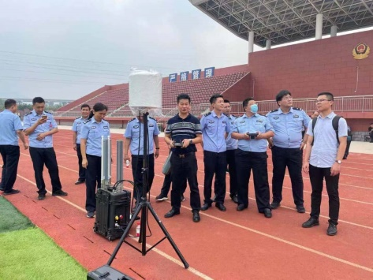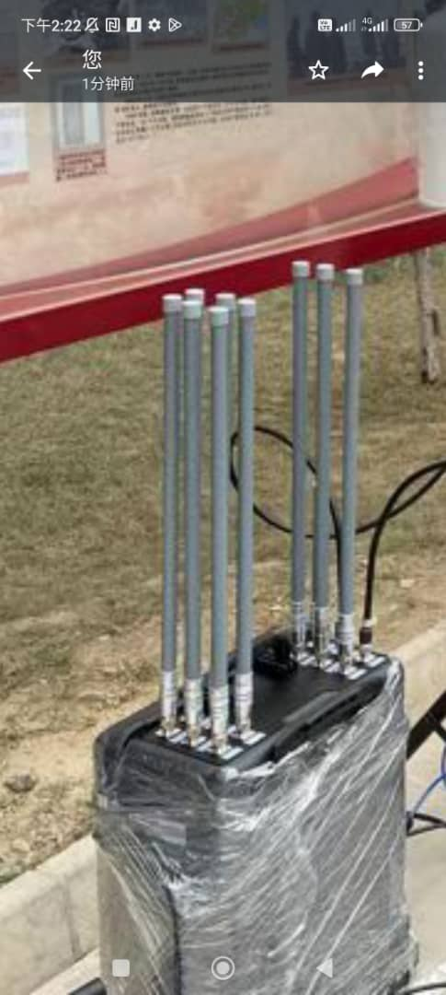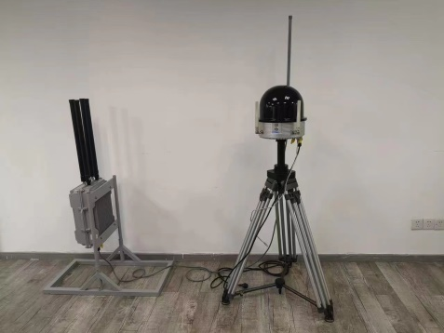

Обнаруживает 7.5 км
Глушит 2,5 км

Производство Китай

Цена за 1 шт. 15 000 000 рублей 00 копеек БЕЗ НДС.

Анти-Дрон пистолет

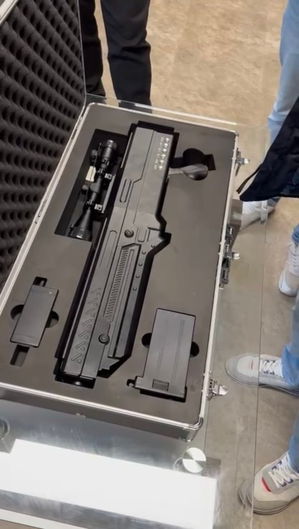

Портативные системы Анти-БПЛА 1 км 5 диапазонов 125 Вт Анти-Дрон пистолет

Цена за 1 шт. 420 000 рублей 00 копеек БЕЗ НДС.

- Квадрокоптеры

DJI Mavic 3T

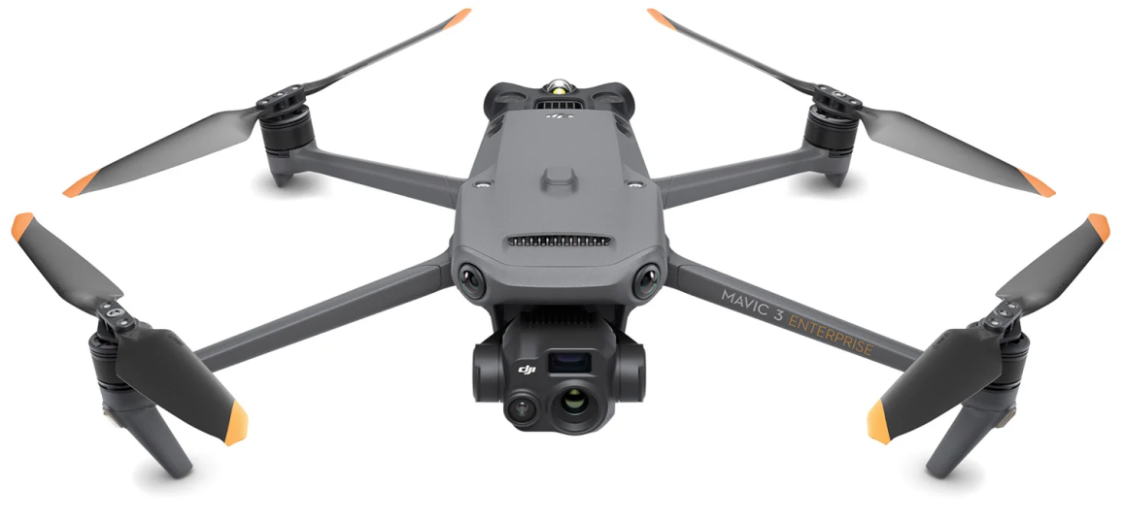

DJI Mavic 3T — промышленное решение нового поколения для тушения пожаров, поисково-спасательных операций, инспекции сооружений, ночных работ, проведения контртеррористических операций и т.д. Квадрокоптер имеет продолжительное время полёта — до 45 мин. Максимальное расстояние, на котором способна поддерживаться связь с дроном — 15 км.

Цена за 1 шт. 600 000 рублей 00 копеек БЕЗ НДС.

DJI Mavic 3

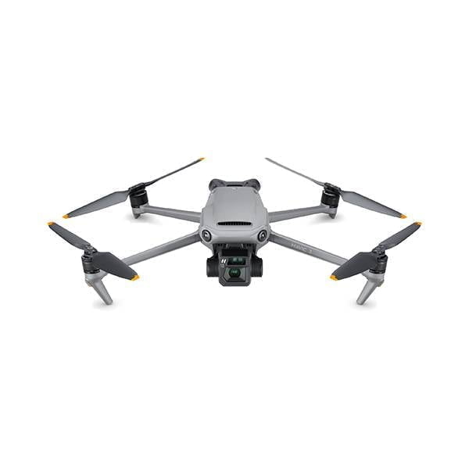
Квадрокоптер DJI Mavic 3 Combo – сочетание широких возможностей и передовых технологий, благодаря которым вы сможете насладиться полетом и создать удивительные фотографии и видео в высоком качестве. Летательный аппарат оснащен мощными двигателями, которые вместе с аэродинамичной конструкцией обеспечат высокую скорость и маневренность. Широкий набор сенсоров и датчиков в сочетании с интеллектуальным программным обеспечением сделает полет простым и безопасным в любых условиях. Управление квадрокоптером может осуществляться при помощи эргономичного пульта ДУ и смартфона.
Квадрокоптер DJI Mavic 3 Combo относится к среднему классу летательных аппаратов. Модель выполнена в компактном складном корпусе весом 895 г. Благодаря этому вы легко сможете брать летательный аппарат с собой куда угодно, размещая его в рюкзаке или даже кармане. Питание квадрокоптера осуществляется от съемного емкого аккумулятора, способного обеспечить до 46 минут полета. Расширенная комплектация модели включает в себя зарядный хаб, набор аккумуляторов и удобную сумку для переноски.

Цена за 1 шт. 300 000 рублей 00 копеек БЕЗ НДС.

DJI Mavic 3 classic

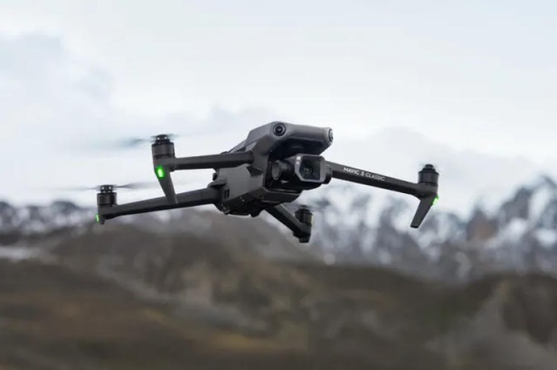

DJI Mavic 3 Classic — версия дрона Mavic 3 с упрощённым модулем камер. Стандартный Mavic 3 имеет две камеры: широкоугольную и телекамеру, а Mavic 3 Classic получил только одну широкоугольную камеру. В некотором смысле Mavic 3 Classic является улучшенной версией и прямым продолжением квадрокоптера DJI Mavic 2 Pro, поскольку они оба несут на борту одну камеру, и эта камера — от Hasselblad.

DJI Mavic 3 Classic, как и стандартная версия, летает до 46 минут и передаёт HD видео на расстояние до 15 км. Камера Hasselblad, оборудованная 4/3" CMOS матрицей, способна записывать видео в качестве 5,1K и снимать 20-мегапиксельные фотографии.

Цена за 1 шт. 250 000 рублей 00 копеек БЕЗ НДС.

Autel Robotics 640T V 2

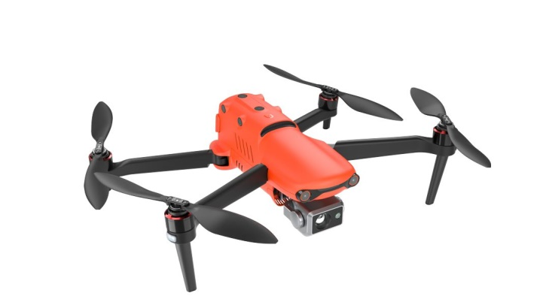

С тепловизором FLIR Boson с разрешением 640 x 512 пикселей, квадрокоптер Autel EVO II DUAL – это отличное решение для подрядчиков и владельцев крупного бизнеса. Это компактный и портативный инструмент позволяющий с легкостью собирать необходимые данные.

Цена за 1 шт. 500 000 рублей 00 копеек БЕЗ НДС.

3.ЗАЩИТА

БРОНЕЖИЛЕТ BR4, КЛАСС 5.
с боковыми плитами.
НПО СПЕЦИАЛЬНЫХ МАТЕРИАЛОВ

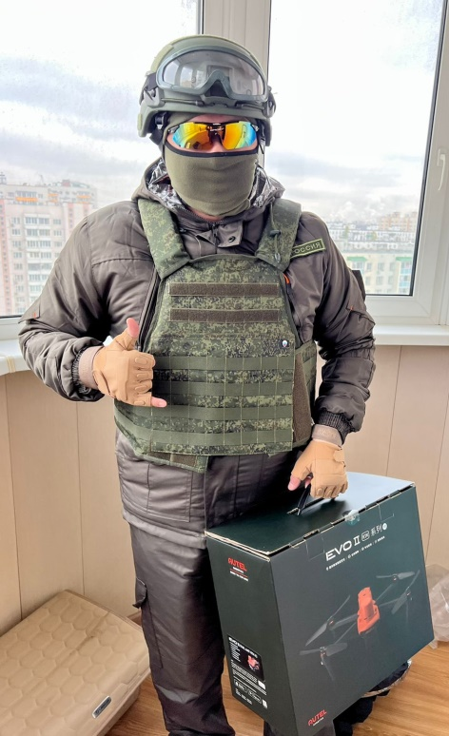
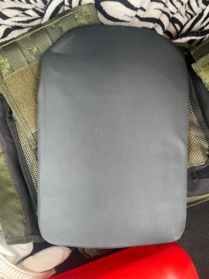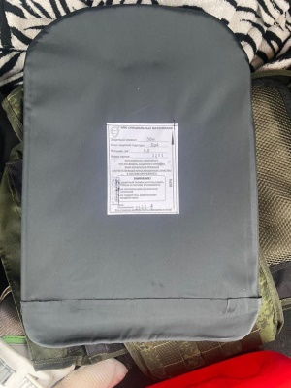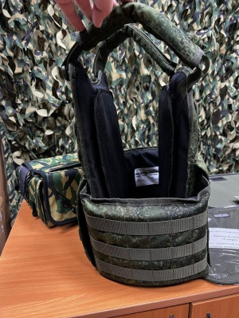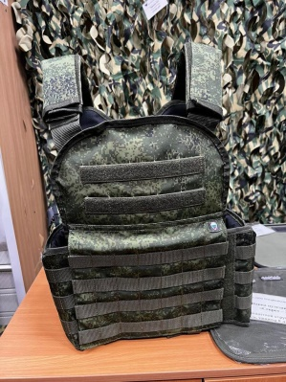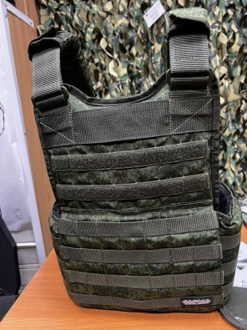

Класс защитной структуры: Бр1, С1, Бр2, Бр3, Бр4, Бр5(по ГОСТ 34286-2017)
Cистема Molle (на грудной и спинной секциях) для установки дополнительного снаряжения
Вытяжная петля для экстренной эвакуации расположена в скрытом кармане на спине
Равномерное распределение нагрузки на тело
Валик для фиксации оружейного ремня

Равномерное распределение нагрузки на тело, а также оптимальная подгонка бронежилета по фигуре и эргономичные модели чехлов дают возможность свободно двигаться и выполнять необходимые служебные и боевые задачи.

Цена за 1 шт. 55 000 рублей 00 копеек БЕЗ НДС.

БРОНЕЖИЛЕТ ШТУРМОВОЙ BR5.
СО ВСЕМИ БРОНЕПЛИТАМИ с защитой шеи и паха.
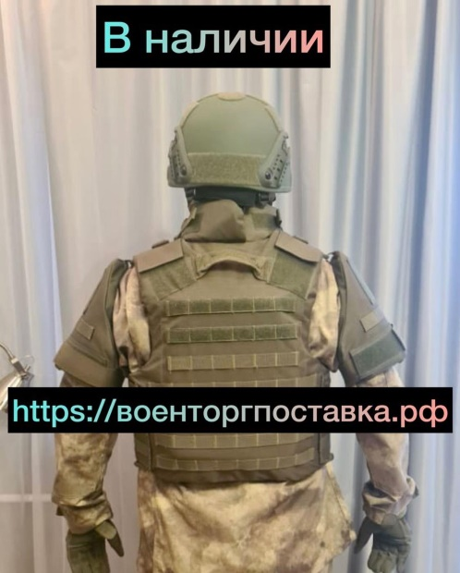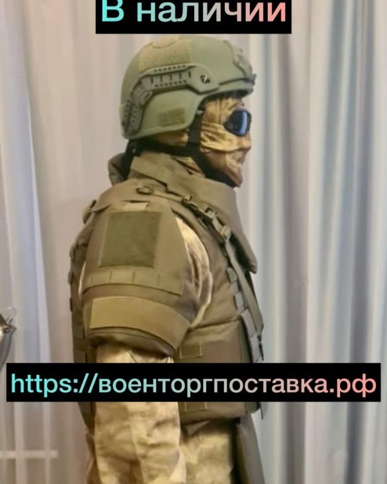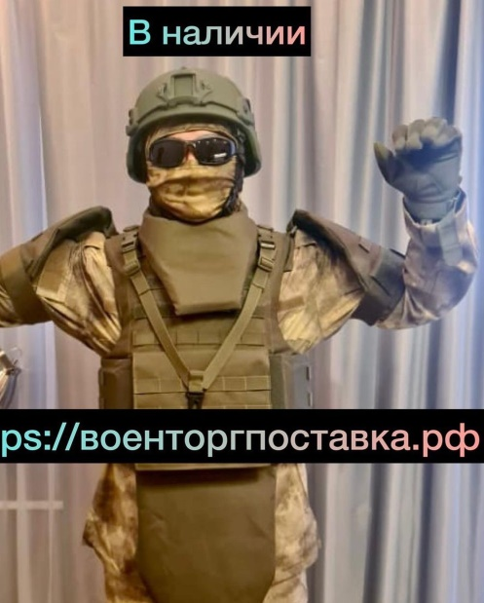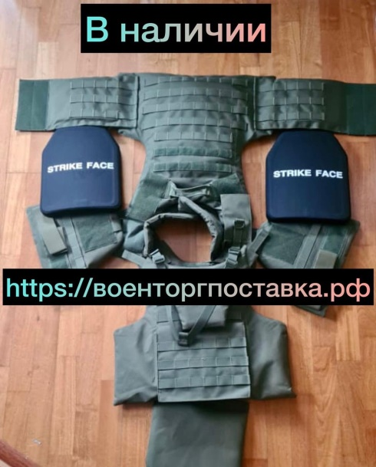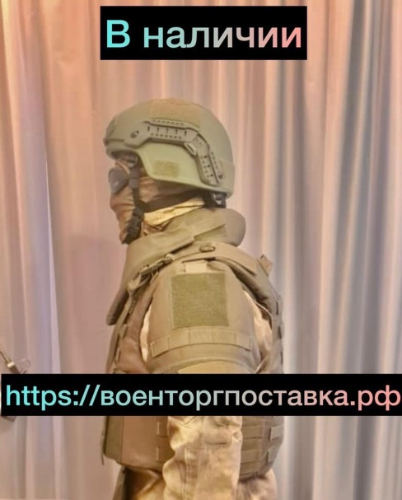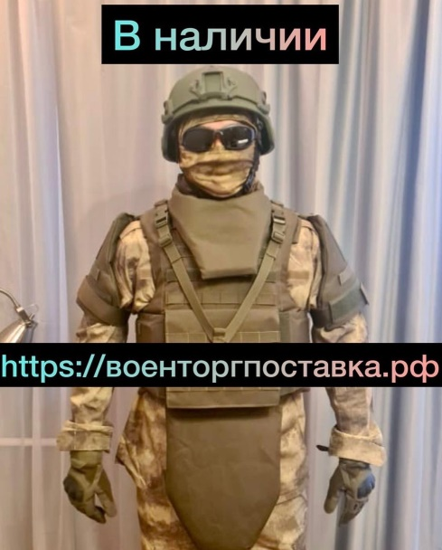

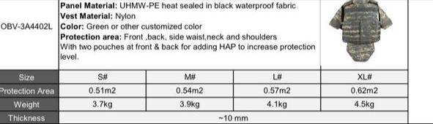

Уровень защиты: стандартный NIJ 0101.06 Level IV(БР4) A, упор 9 мм Para FMJ и .44 Magnum JHP;
Материал панели: PE, запаянный в черную водонепроницаемую ткань.
Материал жилета: полиэстер 600D
Цвет: зеленый
Зона защиты: спереди, сзади, сбоку, на талии, шее, плечах и паху.

Цена за 1 шт. 80 000 рублей 00 копеек БЕЗ НДС.

Бронежилет БР 5 9.7 кг с бронеплитами облегченный.

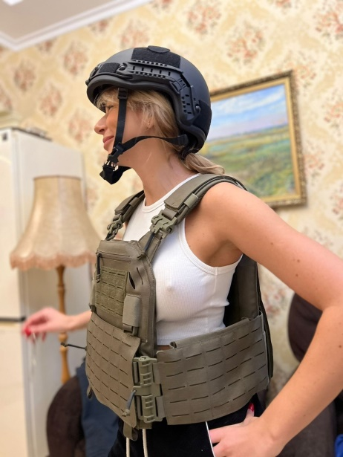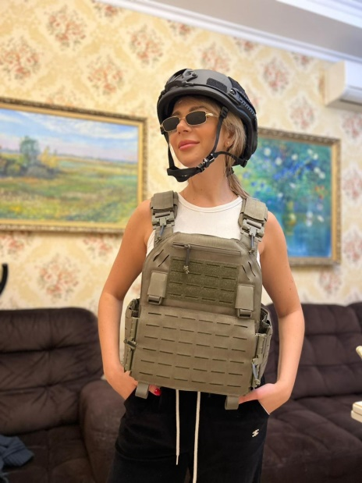

Уровень защиты: стандартный NIJ 0101.06 Level БР V, упор 9 мм Para FMJ и .44 Magnum JHP;
Материал панели: PE, запаянный в черную водонепроницаемую ткань.
Материал жилета: полиэстер 600D
Цвет: зеленый кулачок
Зона защиты: спереди, сзади
С двумя карманами спереди и сзади для добавления HAP для повышения уровня защиты.
С двумя пластинами БР5
Класс защиты: Стандарт: BR5
Материал: глинозем + UHMW-PE
Вес: 3,3 кг + 0,05 кг
Размеры: 250 х 300 мм
Толщина: 23 мм
Форма: одинарная кривая с двумя сужающимися верхними углами для увеличения диапазона движения во время динамичных тактических маневров.
Отделка: черная водонепроницаемая полиэфирная ткань
Уровень защиты: Стандарт: BR5
Материал: SIC + UHMW-PE
Вес: 2,6 кг + 0,05 кг
Размер: 250 х 300 мм
Толщина: 26 мм
Форма: одинарная изогнутая, два верхних угла сужены для максимального диапазона движения во время динамичной тактической операции.
Отделка: черная водонепроницаемая полиэфирная ткань.

Цена за 1 шт. 55 000 рублей 00 копеек БЕЗ НДС.

Штурмовой бронежилет ТИГР БР5А

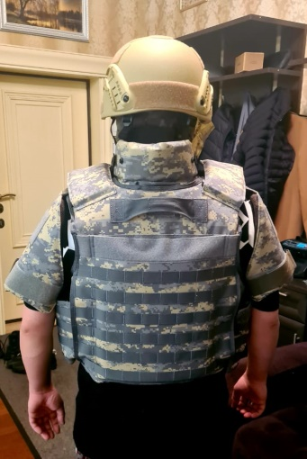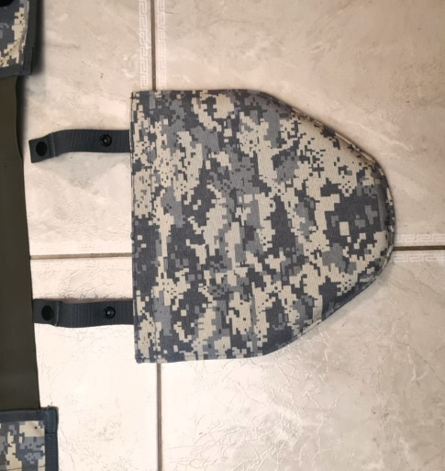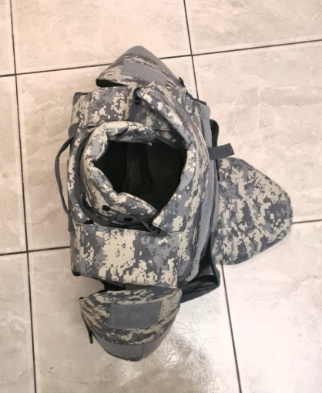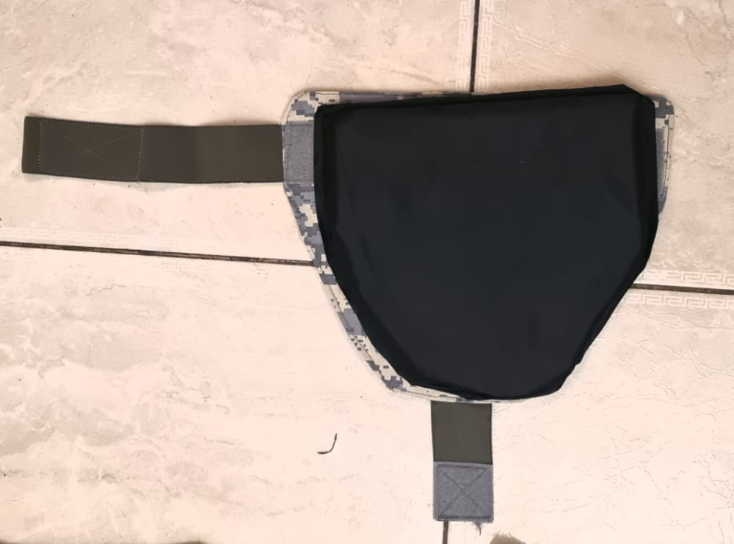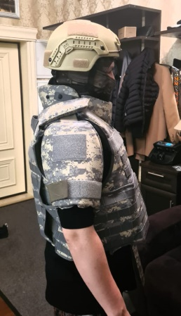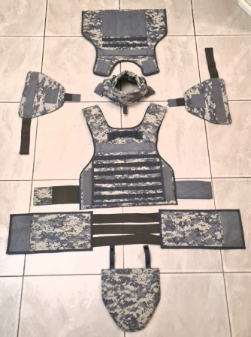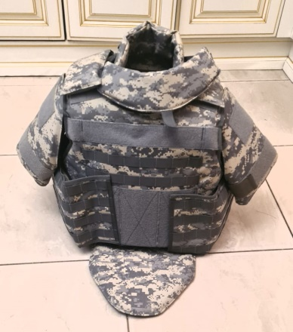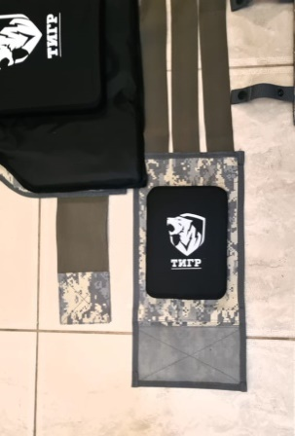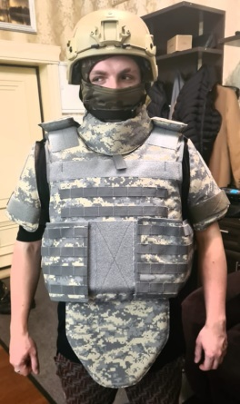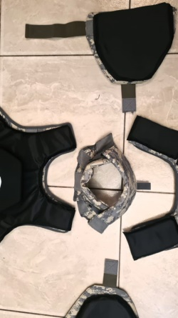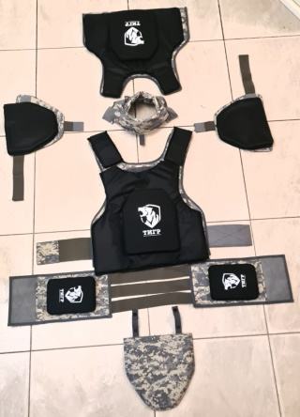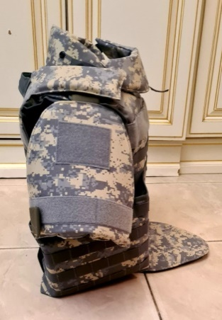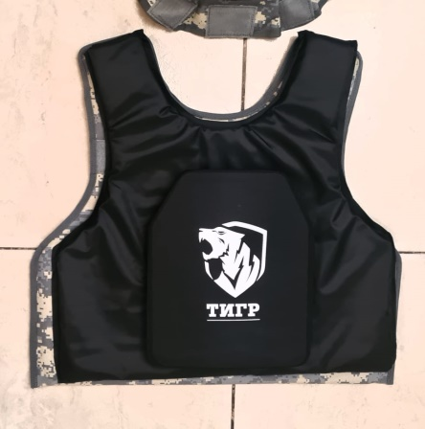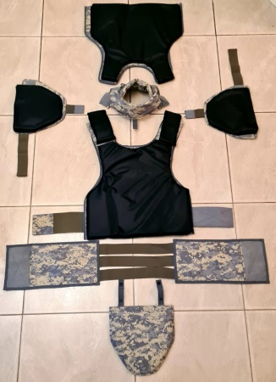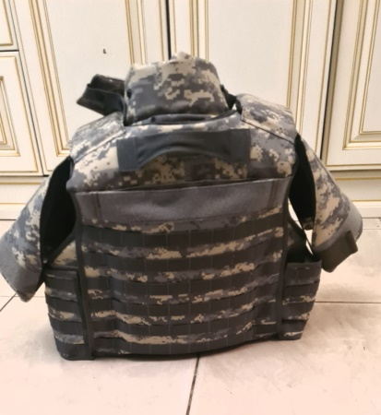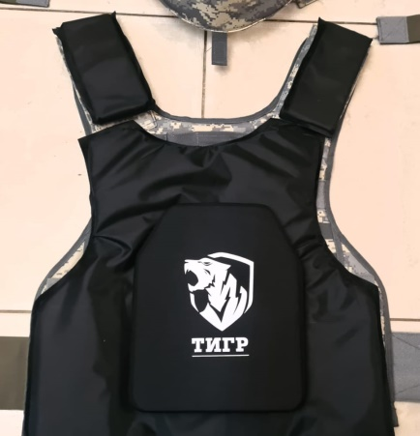

Цена за 1 шт. 80 000 рублей 00 копеек БЕЗ НДС.

Бронежилет «Сфера-Бр4М» (класс защиты Бр4) Модернизированный

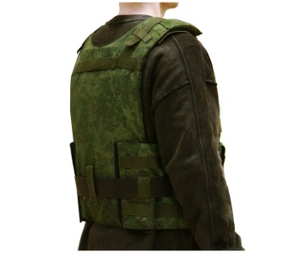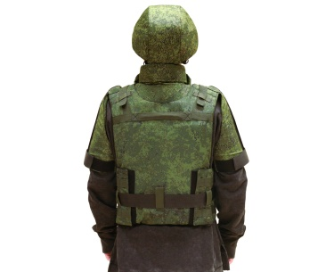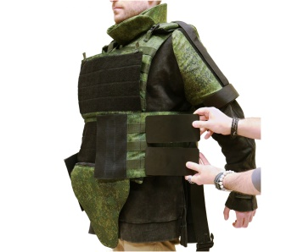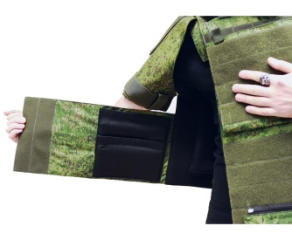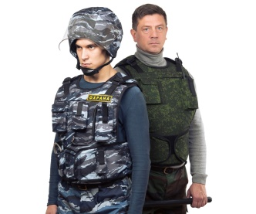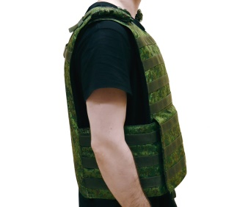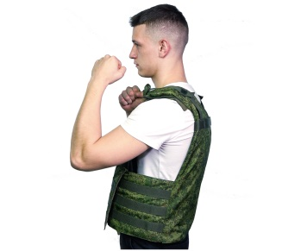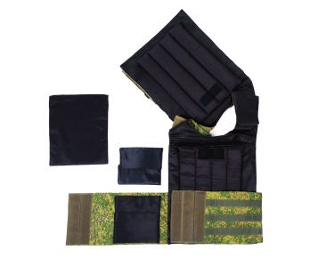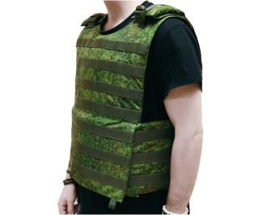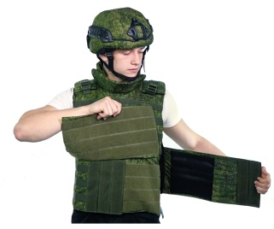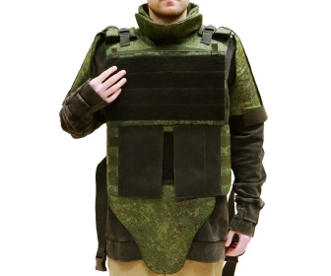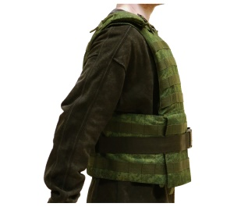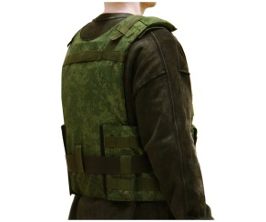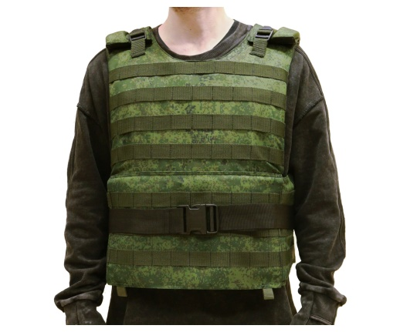

Производитель: ООО ПКП «Сфера» (Россия)

Класс защиты: Бр4

Площадь защиты: 15 дм2 + двойная боковая защита

Материал бронеэлементов: бронесталь, арамид

Цвет: камуфляж EMP («русская цифра») / зеленый пиксель

Размер: 2-й (средний армейский)

Вес: 9000 г

Комплектация (?): бронежилет, паспорт

Цена за 1 шт. 65 000 рублей 00 копеек БЕЗ НДС.

Плита Керамическая, Класс защиты БР5.

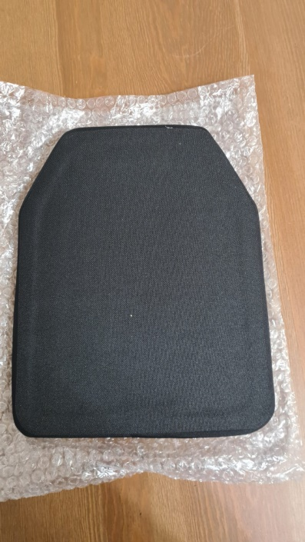

Размеры плиты 25*30 см
Вес 3 кг.

Цена 15 000 рублей 00 копеек БЕЗ НДС

ШЛЕМ БР2 КЕВЛАРОВЫЙ ПУЛЕНЕПРОБИВАЕМЫЙ БР2.

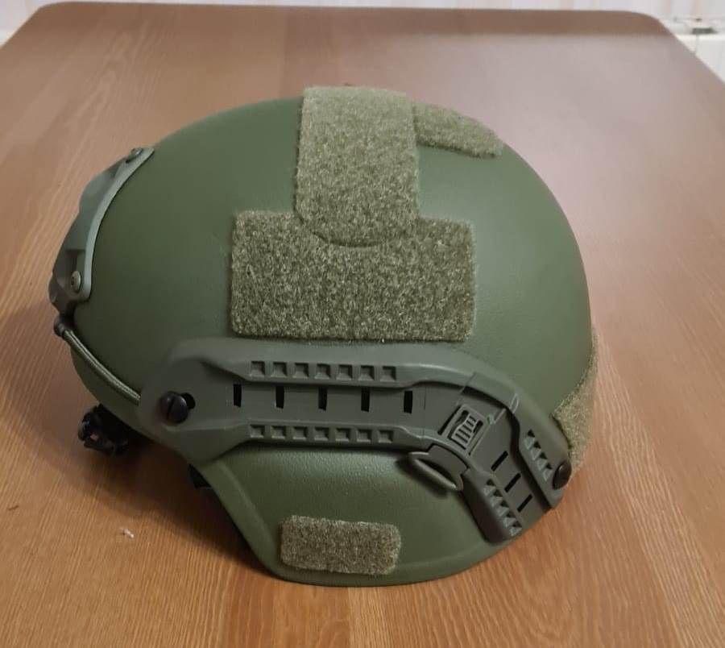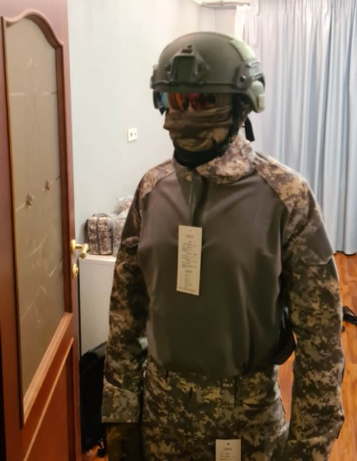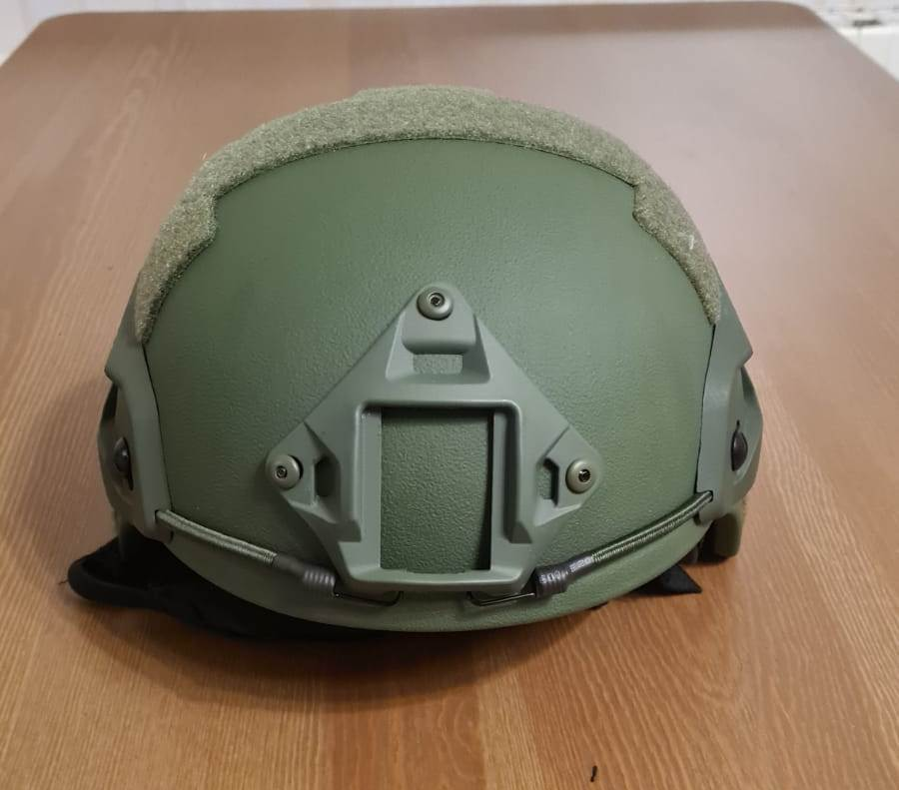

Шлем кевларовый пуленепробиваемый
Шлем класса защиты Бр2 1600гр
Состав одного комплекта
1. Пуленепробиваемый шлем (1 шт.)
2. Устройство для крепления оборудования «Пикатини» (2 шт.)
3. Устройство для крепления для ПНВ (1 шт.)
4. Регулируемая подвесная система (1 шт.)

Цена за 1 шт. 45 000 рублей 00 копеек БЕЗ НДС.

ШЛЕМ КЕВЛАРОВЫЙ БР3.
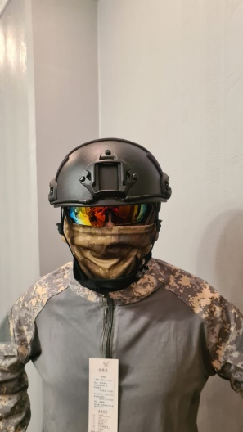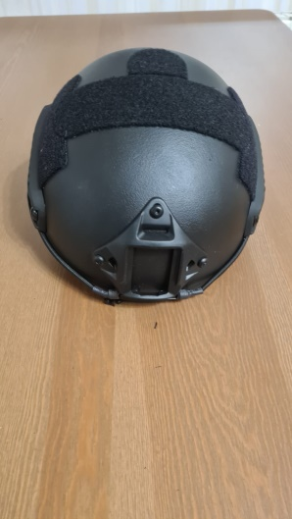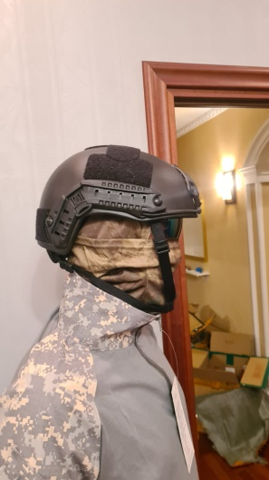

Цвет: Черный Вес: 2000гр
Состав одного комплекта
1. Пуленепробиваемый шлем (1 шт.)
2. Устройство для крепления оборудования «Пикатини» (2 шт.)
3. Устройство для крепления для ПНВ (1 шт.)
4. Регулируемая подвесная система (1 шт.)
5. Внешний чехол из водостойкой камуфлированной ткани (по отдельному заказу)

Цена за 1 шт. 45 000 рублей 00 копеек БЕЗ НДС.

MICH ARAMID БР3 Облегченный

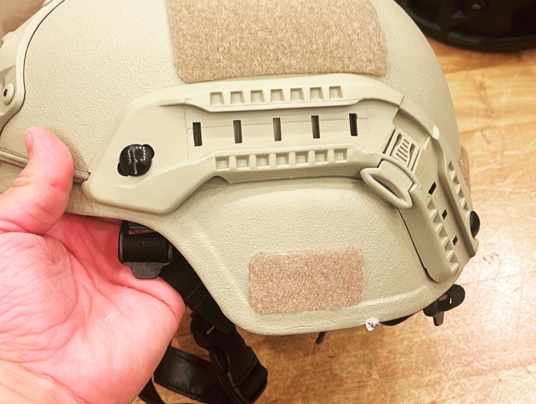

Класс защиты NIJ 3A 9mm

Цена за 1 шт. 45 000 рублей 00 копеек БЕЗ НДС.

Шлем защитный «Альфа-2М» (класс Бр2) модернизированный, круговая защита

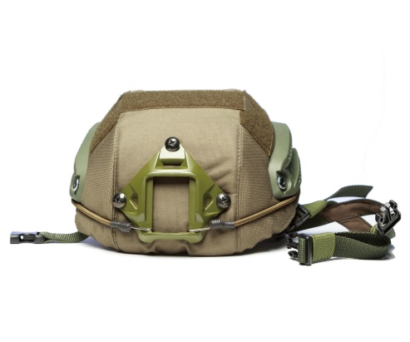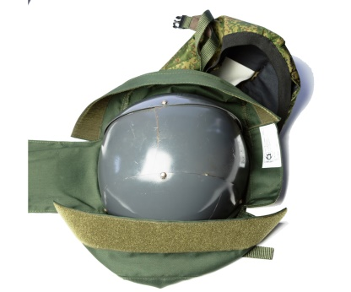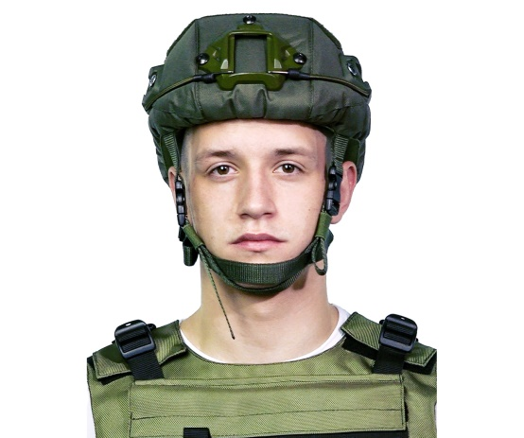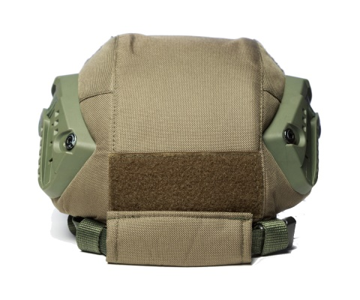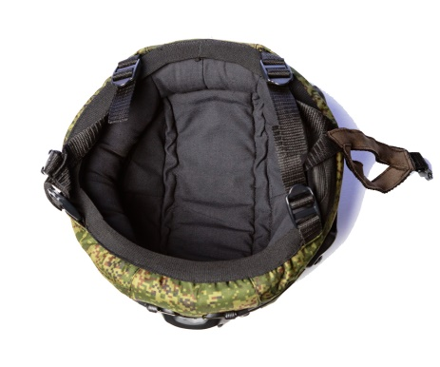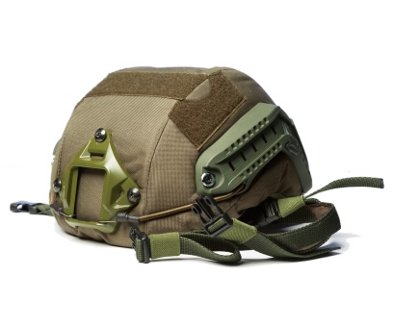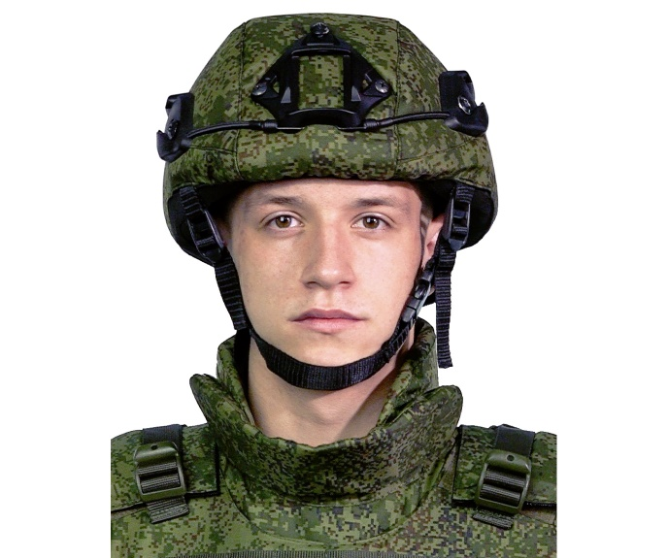

Производитель: ООО ПКП «Сфера» (Россия)
Класс защиты: Бр2
Площадь защиты (общая): 15,3 дм2
Площадь защиты (по Бр2): 12 дм2
Материал бронеэлементов: сталь
Цвет: чёрный, темно-зелёный, тёмно-синий, камуфляж
Обхват головы: 54 - 62
Вес: 1600 г
Комплектация (?): шлем, паспорт

Цена за 1 шт. 65 000 рублей 00 копеек БЕЗ НДС.

ПЛАЩ ПОНЧО УТЕПЛЕННЫЙ
(С ОСОБЕННОСТЬЮ СКРЫВАТЬ ТЕПЛО И ЭКРАНИРОВАТЬ ТЕПЛОВИЗОР).
ПРОИЗВОДСТВО РФ.
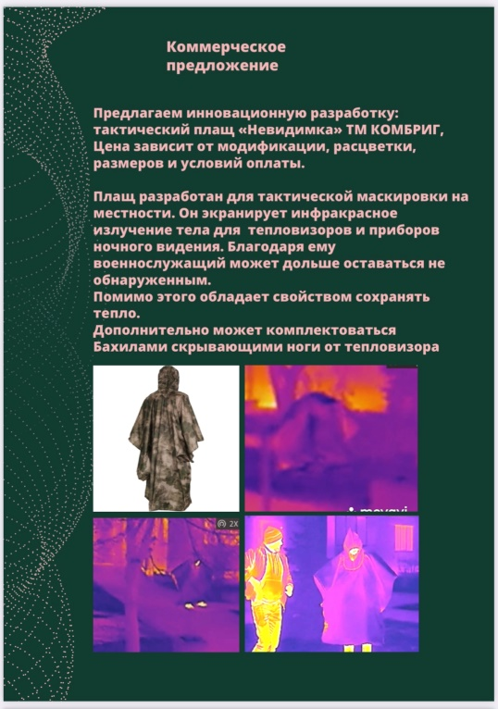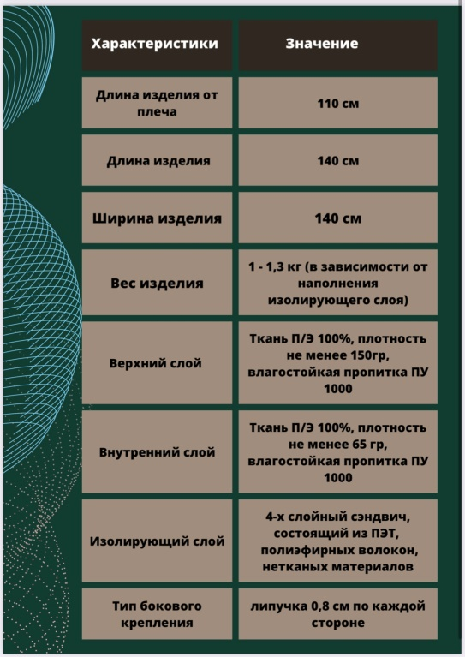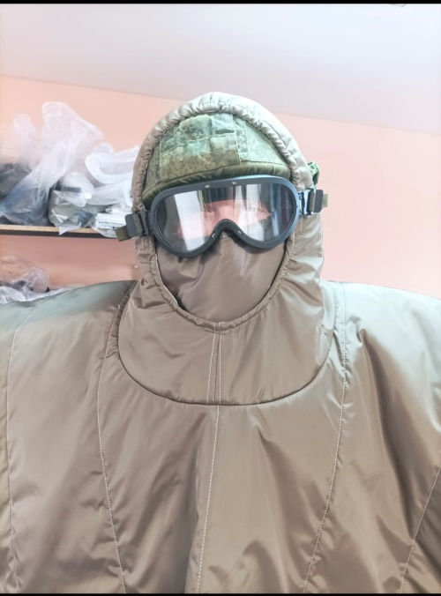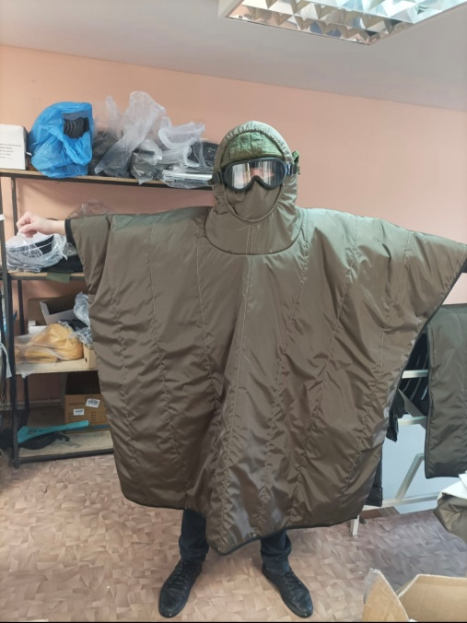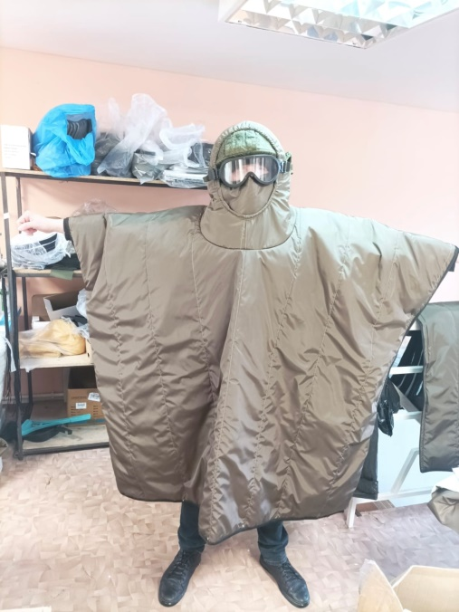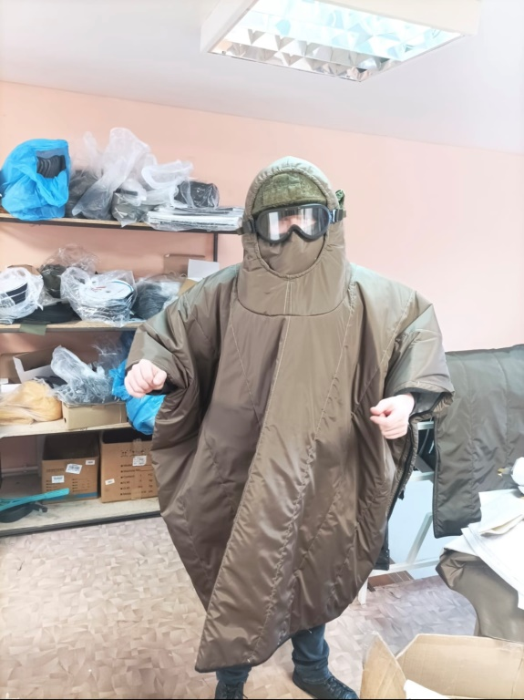
Утепленный плащ пончо
(с особенностью скрывать тепло и экранировать тепловизор)
тоесть : на расстоянии 15-25 и более метров ( если смотреть через тепловизор то в накидке будет не виден, сливается с температурой местности, очень хорошо работает как в лесной местности так и в городской, состоит из 5 слоёв разной ткани, вес изделия не большой- 1 килограмм 130 грамм, цвет может быть любым, в комплекте идёт сам пончо накидка и бахилы ( бахилы выполняют две функции 1) смещают точку расы ( чтобы не потела нога, используют в вооружённых силах России, вторая функция ( не видел тепловизор и не оставляет тепловой след).

Цена за 1 шт. 20 000 рублей 00 копеек БЕЗ НДС.

ОЧКИ ДЛЯ ЗАЩИТЫ ГЛАЗ.
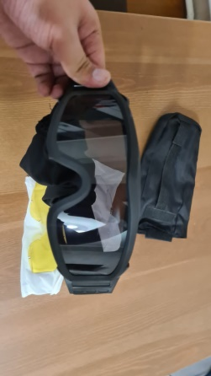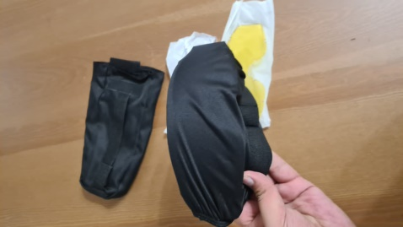

Цена за 1 шт. 1500 рублей 00 копеек БЕЗ НДС.

ТАКТИЧЕСКИЕ ОЧКИ.

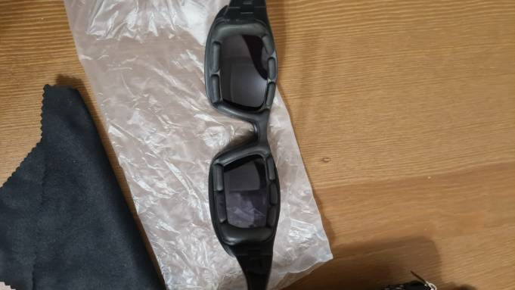

Тактические очки
Конфигурация одной пары: поляризованные очки + зеркальная ткань + зеркальный ящик

Цена за 1 шт. 1000 рублей 00 копеек БЕЗ НДС

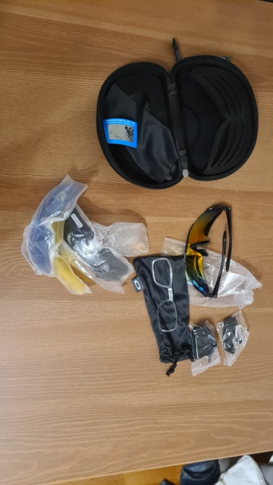

Тактические очки
Комплектация: поляризованные очки + зеркальная ткань + футляр для зеркала + прозрачная линза + желтая линза + коричневая линза + сумка для зеркала + спортивная повязка на голову + ремешок

Цена за 1 шт. 1500 рублей 00 копеек БЕЗ НДС

4. ПОДСУМКИ

ПОДСУМОК МЕДИЦИНСКИЙ.

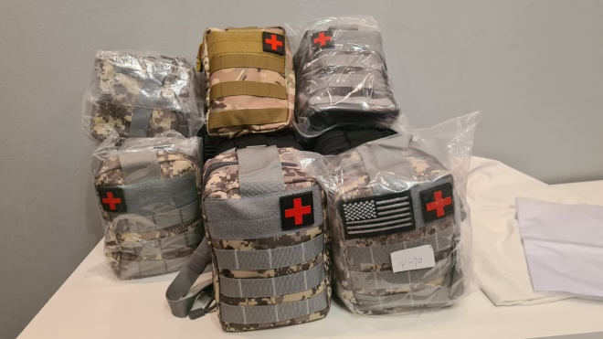

Низкопрофильная сумка классического дизайна.
Нейлон 1000D и прочная двойная строчка обеспечивают долговечность этого мешка в любой среде.
Плотные внутренние эластичные ремни и просторный карман для жизненно важных предметов первой помощи.
Ремни с прочными защелками позволяют прикрепить этот мешочек к любому снаряжению.
Двухсторонняя застежка-молния с бесшумным натяжением шнура, которая полностью откроется, поэтому она не закроется, пока вы пытаетесь получить доступ к предметам первой помощи.
Спецификация:
Материал: износостойкий нейлон
Цвет: оранжевый / черный / красный /Цвет хаки
зеленый/синий/светло-коричневый(опционально)
Пол: унисекс
Тип закрытия: молния и пряжка
Размер: 21 * 15 * 11 см / 8,3 * 5,9 * 4,3 дюйма
Вес нетто: 247 г / 8,7 унций

Цена за 1 шт., 400 рублей 00 копеек БЕЗ НДС

ПОДСУМОК ДЛЯ РАЦИИ.

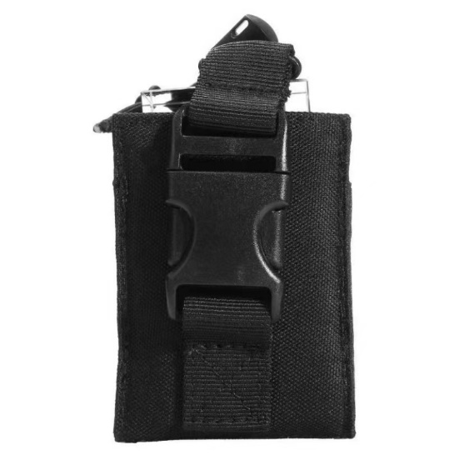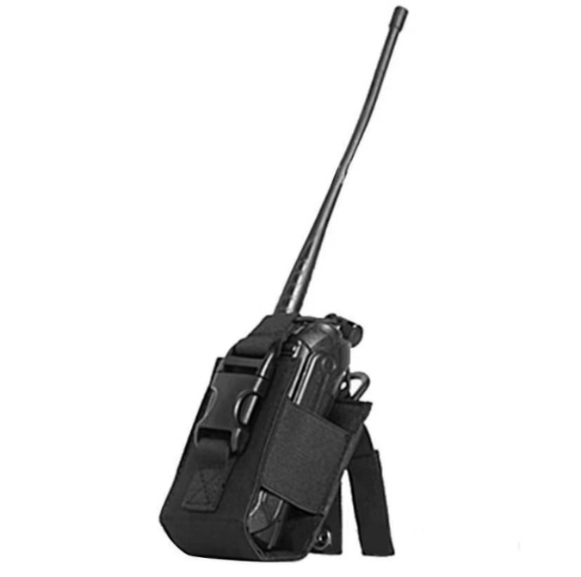

Основная Ткань: Олива, Койот - Кордон Прайм 1000D Нейлон 6.6 100%
Контактная лента: Нейлон 100%

Цена за 1 шт., 1500 рублей 00 копеек БЕЗ НДС

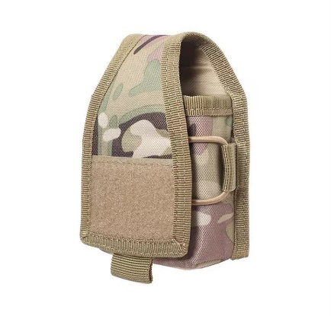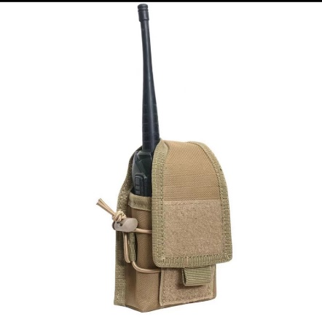
Цена за 1 шт., 1500 рублей 00 копеек БЕЗ НДС

БОЛЬШОЙ ПОДСУМОК ДЛЯ СБРОСА МАГАЗИНОВ.
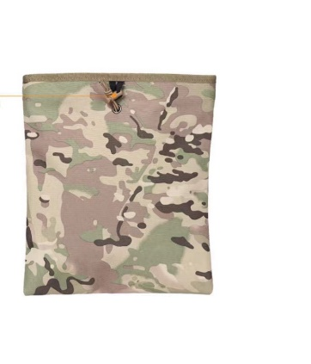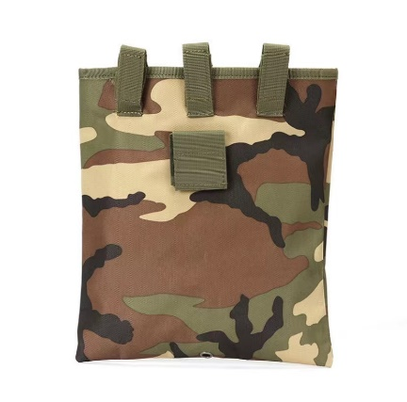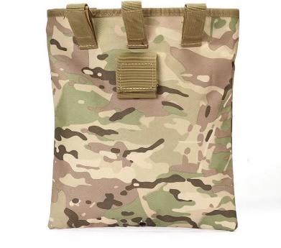
Большой подсумок для сброса магазинов. Идеально подходит для сброса крупных магазинов, например АК-серии или РПК. Крепится к поясу. Очень прочно и качественно пошит из износостойких материалов. Сверху затягивается на резинке. Снизу имеет клапан для отвода попавшей воды.
Особенности:
Цвет – олива (olive);
Материал изготовления – 100% нейлон;
Прочная строчка;
Износостойкие материалы;
Габариты подсумка Ш-Г-В (см): 27-7-29,5;
Крепится к поясу.

Цена за 1 шт., 1500 рублей 00 копеек БЕЗ НДС.

ПОДСУМОК ДЛЯ МАГАЗИНА АК.

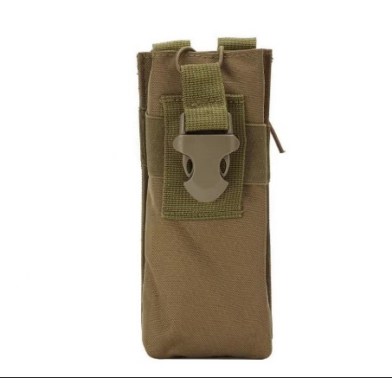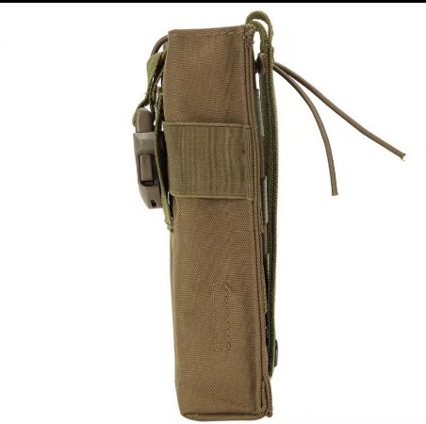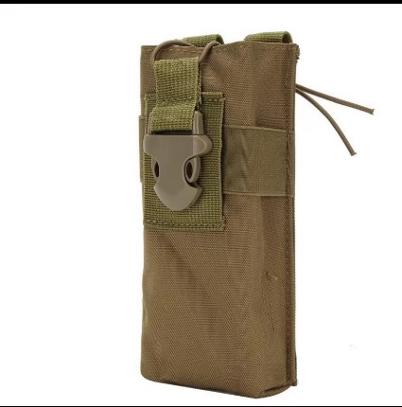

Цена за 1 шт., 1500 рублей 00 копеек БЕЗ НДС

Подсумки отрывные, Производство РФ.

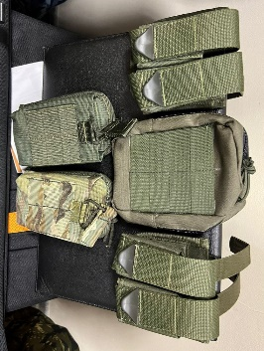

Цена за 1 шт., 3200 рублей 00 копеек БЕЗ НДС

Подсумок для магазина АК ( 2секции)

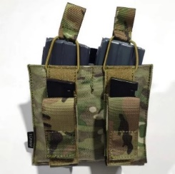

Подсумок для магазина АК ( 2секции)
Служит для размещения двух магазинов к автомату АК
• Для исключения попадания грязи, песка и т.п. подсумок имеет объемный клапан.
• Клапан подсумка закрывается с помощью турникетной кнопки, продублированной текстильной застежкой “контакт”. Для облегчения открывания, особенно в зимних условиях, клапан оснащен захватом из ременной стропы.
• Для исключения возможности соударения магазинов между собой подсумок оснащен съемной перегородкой с демпфером. При снятой перегородке возможно размещение спаренных магазинов.
В подсумке возможно размещение 20-патронных магазинов к 9 мм автомату специальному АС (винтовке снайперской специальной ВСС). Для этого рекомендуется вынуть перегородку и на дно подсумка уложить патроны в пачке.
• В донной части подсумка имеется отверстие для стока воды

Цена за 1 шт., 1500 рублей 00 копеек БЕЗ НДС

Подсумок для магазина АК (3секции)

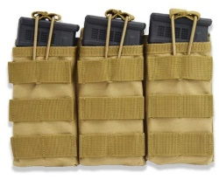

Подсумок для магазина АК (3секции)
Служит для размещения трех магазинов к автомату АК
• Для исключения попадания грязи, песка и т.п. подсумок имеет объемный клапан.
• Клапан подсумка закрывается с помощью турникетной кнопки, продублированной текстильной застежкой “контакт”. Для облегчения открывания, особенно в зимних условиях, клапан оснащен захватом из ременной стропы.
• Для исключения возможности соударения магазинов между собой подсумок оснащен съемной перегородкой с демпфером. При снятой перегородке возможно размещение спаренных магазинов.
В подсумке возможно размещение 20-патронных магазинов к 9 мм автомату специальному АС (винтовке снайперской специальной ВСС). Для этого рекомендуется вынуть перегородку и на дно подсумка уложить патроны в пачке.
• В донной части подсумка имеется отверстие для стока воды

Цена за 1 шт., 1500 рублей 00 копеек БЕЗ НДС

5.ОДЕЖДА И ОБУВЬ

Костюм зимний «Горка-8», Производство в РФ.
Мощность производства ежемесячно 20000 единиц.

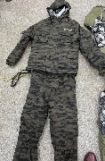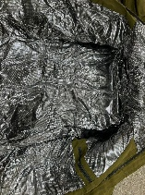

Утеплитель — Холлофайбер 500 гр. до — 40°
Подкладка — Специальное фольгированное термо-отражающее полотно
Гульфик — классическая пуговица
Куртка — классическая пуговица
Манжеты — на резинке
Основа — «Рип стоп» (65% хлопок, 35% полиэстер)
Усиливающие вставки
Подтяжки — есть
Пуговица — классическая
Карманы на куртке — 2 внизу куртки на пуговицах
Капюшон — регулируемый, с козырьком
Стропы — внизу куртки, капюшон, на талии
Карманы на штанах — 2 на бедрах, 2 спереди
Стягивающая резинка — на голени, на икрах, на манжетах, на предплечье

Цена за 1 шт., 9000 рублей 00 копеек БЕЗ НДС

Балаклава для маскировки лица.

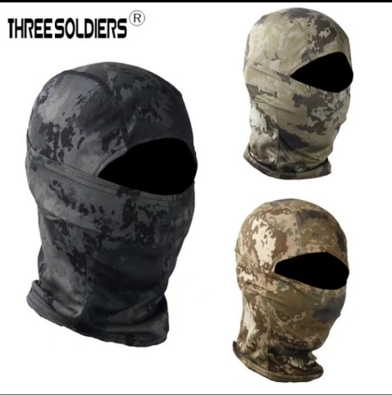

Балаклава предназначена для маскировки лица, защиты шеи от насекомых и мусора. Её можно применять в качестве подшлемника или как самостоятельный маскировочный головной убор при температурах от -0°С до +25°С. Совместима со шлемом, кепкой, панамой, капюшонами маскировочных халатов и утеплённых курток. Материал дышащий, тянущийся, комфортно облегает поверхность головы. Не препятствует использованию гарнитуры или наушников. Вставка из сетки облегчает дыхание во время активного движения, а также исключает запотевание тактических очков, позволяет пить воду не снимая балаклавы. Передняя часть балаклавы выполнена удлинённой, благодаря чему не выправляется из-под униформы при подъеме головы вверх. Возможны различные варианты ношения как: балаклава, подшлемник, подшлемник с открытым лицом,
Состав: 100% полиэстер

Цена за 1 шт., 1000 рублей 00 копеек БЕЗ НДС

ЗИМНЕЕ ТЕРМОБЕЛЬЕ.

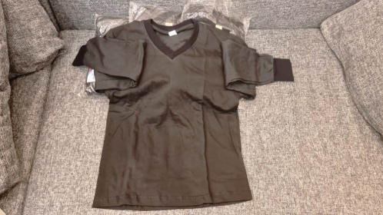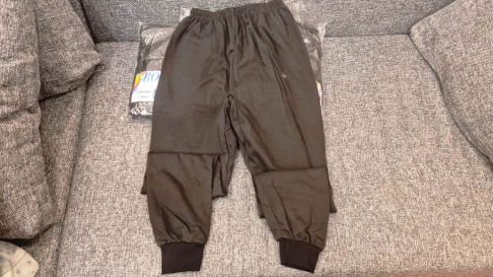

Цена за 1 шт., 1500 рублей 00 копеек БЕЗ НДС

УТЕПЛЕННАЯ БАЛАКЛАВА.

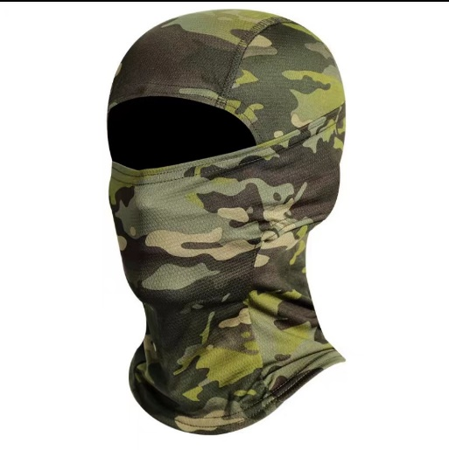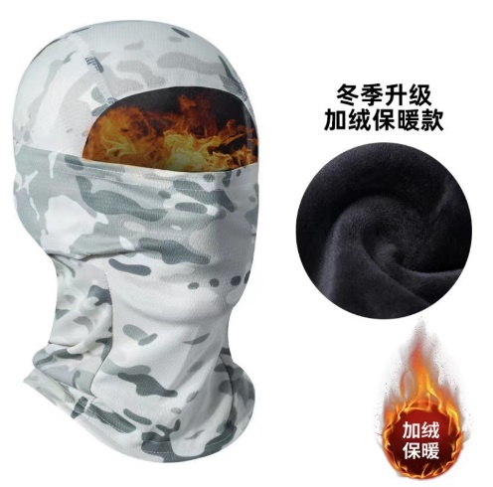

Утепленная балаклава
Флисовая утепленная модель

Цена за 1 шт., 1000 рублей 00 копеек БЕЗ НДС

Z-8S GTX LOWA.

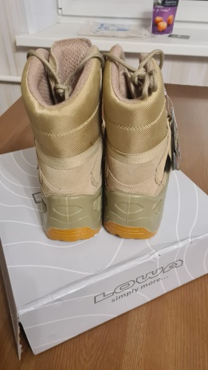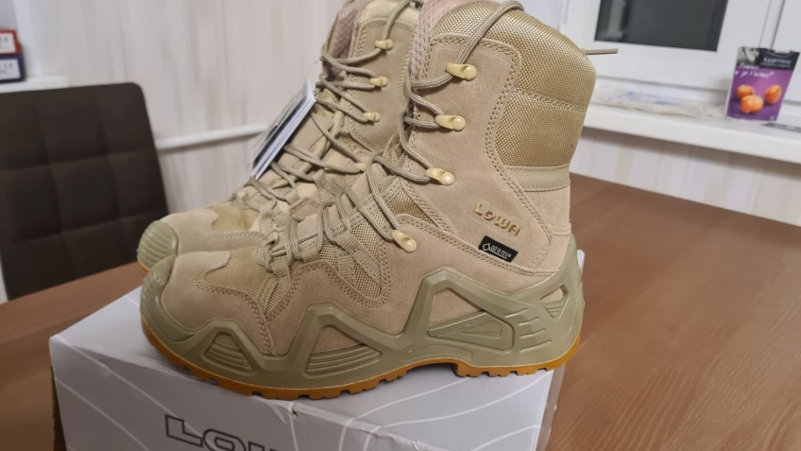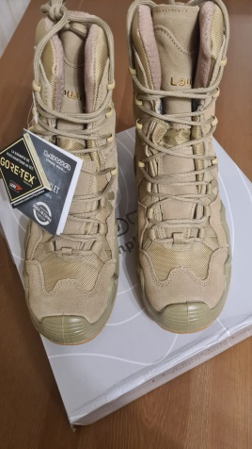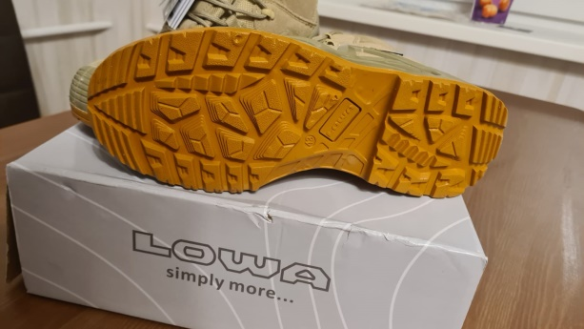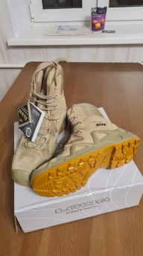

Воплотили идею о прочных ботинках, которые были бы одновременно легкими и функциональными. Ботинки идеально подходят для задач в местностях со сложным рельефом, а также для переходов с рюкзаками средней тяжести. Этому также способствует оптимизированная подошва из специальной резиновой смеси. Долговечная подошва из полиуретана разных степеней жёсткости обеспечивает исключительную амортизацию и устойчивость. Уникальный дизайн для отличного сцепления с различными поверхностями и удлинённая верхняя часть из прочной замши гарантируют стабильность и поддержку.
Характеристики:
• Верхняя часть ботинка: замша 2.0-2.2 мм
• Подкладка: GORE-TEX
• Подошва: LOWA Cross Duty
• Вес: 1400 гр/пара (UK 8)
• Конструкция: вытянутые на колодке, подошва прямого прилива
• Шнуровка: закрытые крючки
• Высота верхней части: 175/210 мм
• Назначение: сложный рельеф
• Самоочищающийся узор на подошве Lowa Cross

Цена за 1 шт., 15000 рублей 00 копеек БЕЗ НДС

ФОРМА ГОРКА С НАКОЛЕННИКАМИ И НАКОЛЕННИКАМИ.

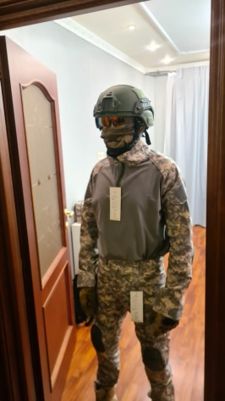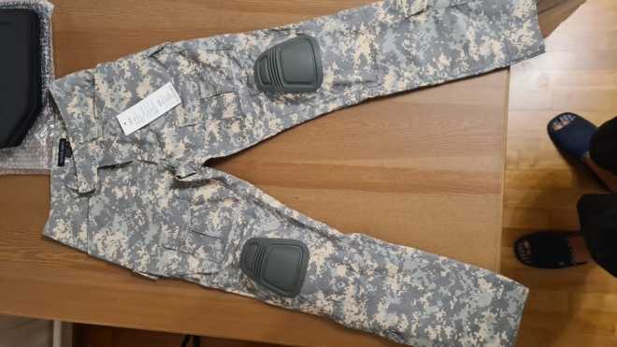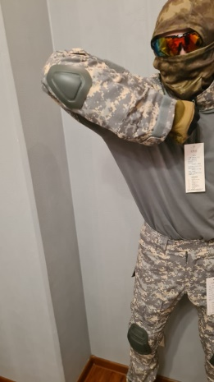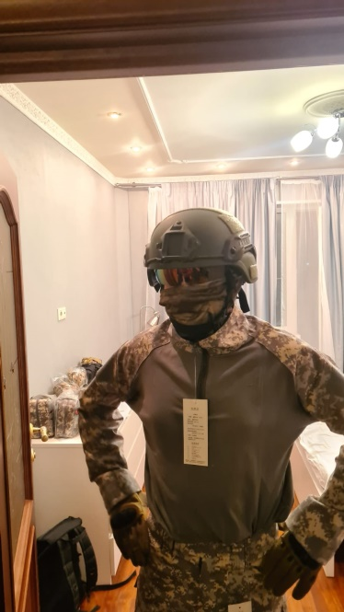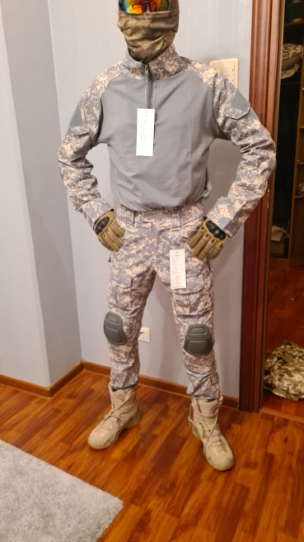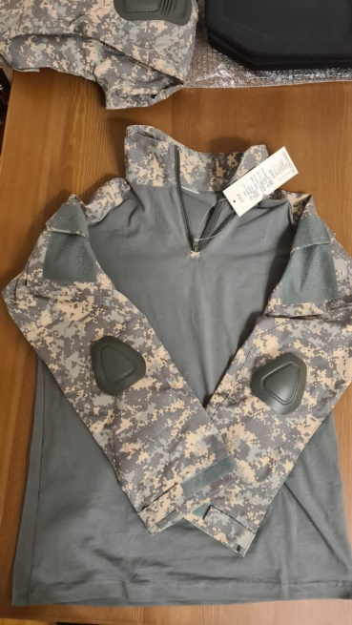

Форма Горка с наколенниками и наколенниками
S-XXL
35% хлопок 65% полиэстер
Набор S 1064 грамм, набор XXL 1178 грамм
В коробке 20 комплектов,
Вес около 24,5 кг
Технические характеристики: 58 см * 38 см * 39 см

Цена за 1 шт., 5000 рублей 00 копеек БЕЗ НДС

МАСХАЛАТ, ЗИМНИЙ, КЛЯКСА.
Производство в РФ.
Мощность производства ежедневно 1000 единиц.

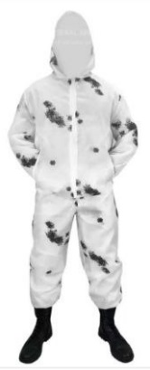

Цена за 1 шт., 1500 рублей 00 копеек БЕЗ НДС

КОСТЮМЫ ЗИМНИЕ ОСКАР.
ПРОИЗВОДСТВО РФ.
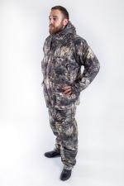 | Костюм зимний Оскар мембрана «ЗИМА» | Краткое описание  Размеры:  Спаренные 44-46 по 60-62.  Верх куртки материал мембрана, утеплитель Taffeta Omni -Heat термофайбер 300 гр/м2 . Костюм с подкладкой Taffeta Omni -Heat, состоит из куртки и высокого полукомбинезона, для использования рыболовами, охотниками, т.к. ткань не шуршит.  Температурный режим до -30С. Ткань верха - мембрана - пароотводящая, непромокаемая.
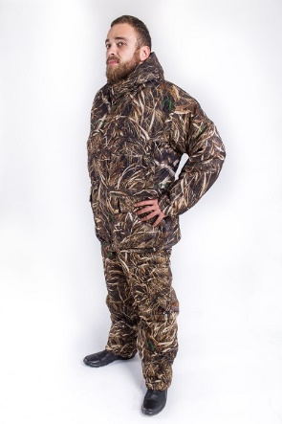 | Костюм зимний Оскар мембрана «ОСОКА» | Краткое описание  Размеры:  Спаренные 44-46 по 60-62.  Верх куртки материал мембрана, утеплитель Taffeta Omni -Heat термофайбер 300 гр/м2 . Костюм с подкладкой Taffeta Omni -Heat, состоит из куртки и высокого полукомбинезона, для использования рыболовами, охотниками, т.к. ткань не шуршит.  Температурный режим до -30С. Ткань верха - мембрана - пароотводящая, непромокаемая.
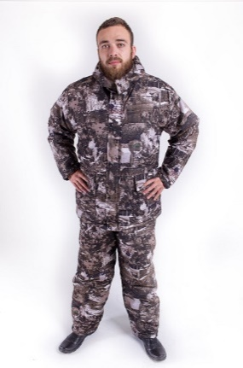 | Костюм зимний Оскар мембрана «ТАКТИКА» | Краткое описание  Размеры:  Спаренные 44-46 по 60-62.  Верх куртки материал мембрана, утеплитель Taffeta Omni -Heat термофайбер 300 гр/м2 . Костюм с подкладкой Taffeta Omni -Heat, состоит из куртки и высокого полукомбинезона, для использования рыболовами, охотниками, т.к. ткань не шуршит.  Температурный режим до -30С. Ткань верха - мембрана - пароотводящая, непромокаемая.
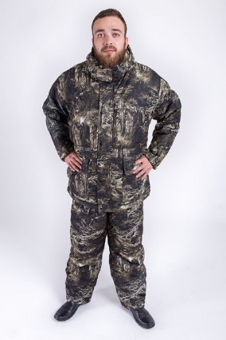 | Костюм зимний Оскар мембрана «ЛЕС» | Краткое описание  Размеры:  Спаренные 44-46 по 60-62.  Верх куртки материал мембрана, утеплитель Taffeta Omni -Heat термофайбер 300 гр/м2 . Костюм с подкладкой Taffeta Omni -Heat, состоит из куртки и высокого полукомбинезона, для использования рыболовами, охотниками, т.к. ткань не шуршит.  Температурный режим до -30С. Ткань верха - мембрана - пароотводящая, непромокаемая.
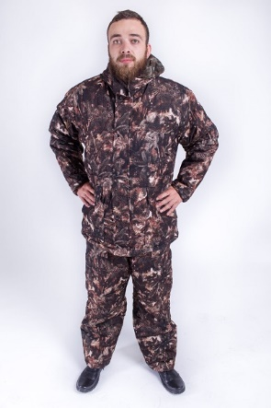 | Костюм зимний Оскар мембрана «ЕЛЬ» | Краткое описание  Размеры:  Спаренные 44-46 по 60-62.  Рост:3/4 - 5/6.  Верх куртки материал мембрана, утеплитель Taffeta Omni -Heat термофайбер 300 гр/м2 . Костюм с подкладкой Taffeta Omni -Heat, состоит из куртки и высокого полукомбинезона, для использования рыболовами, охотниками, т.к. ткань не шуршит.  Температурный режим до -30С. Ткань верха - мембрана - пароотводящая, непромокаемая.

Цена за 1 шт., 6500 рублей 00 копеек БЕЗ НДС

6.НЕОБХОДИМОЕ

СУМКА ДЛЯ АЛЬПИНИЗМА БОЛЬШОЙ ВМЕСТИМОСТИ НА ОТКРЫТОМ ВОЗДУХЕ.

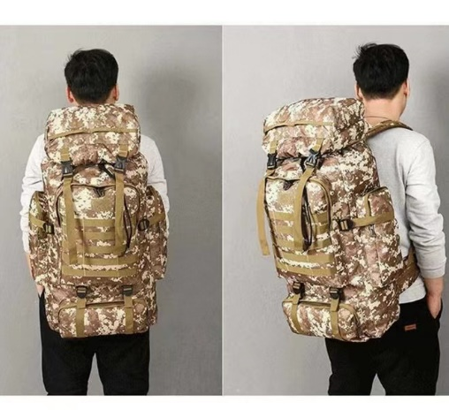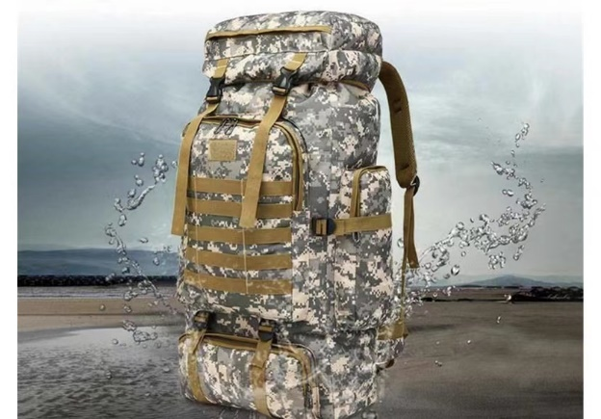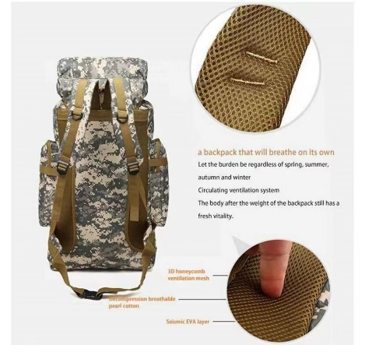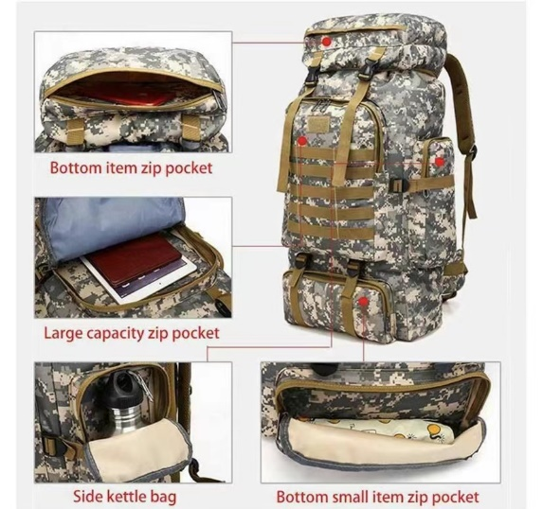

Название продукта Описание товара: Сумка для альпинизма большой вместимости на открытом воздухе
Материал: ткань Оксфорд
Емкость: 80 л
Размер: высота 72* ширина 34* толщина 17 см
Цвет: см. цвет изображения
Происхождение: Китай
Примечание: Внимание: размер измеряется вручную, поскольку метод измерения каждого человека отличается, погрешность в 1-3 см является нормальным диапазоном. Размер изображения только для справки.
Название бренда Aequeen
Происхождение Китай
CN Guangdong
Основной материал Оксфорд
Материал подкладки Органический хлопок
Тип рюкзака Внешняя рамка
Внутренняя часть Внутренний карманный отсек
Внутренняя часть Карман для мобильного телефона
Внутренняя часть Внутренний карман на молнии
Внутренняя часть Внутреннее отделение
Внутренняя часть Промежуточный слой
Внутренняя часть Отделение для обуви
Тип ручки/ремня Жесткие ручки
Тип товара рюкзак
Внешний Вшивной карман
Несущая система Ремень воздушной подушки
Пол Унисекс
Декоративные элементы NONE
Тип застежки Молния
Крышка дождя Да
Стиль Классический
Тип рисунка Камуфляж
Вес логистики 1.200
Размер логистики - длина (см) 38
Размер логистики - высота (см) 7
Размер логистики - ширина (см)

Цена за 1 шт., 5000 рублей 00 копеек БЕЗ НДС

ТЕПЛЫЙ СПАЛЬНЫЙ МЕШОК до – 30*.

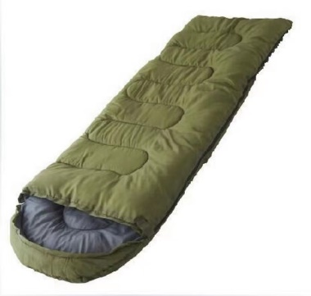

Спальный мешок 2.4 кг до -30 градусов
Размер изделия: 180+30*75см
Ткань: полиэстер 170T Подкладка: полиэстер 170T
Наполнитель: полый хлопок 200 г/м2, фактически рассчитанный в соответствии с общим весом каждого.

Цена за 1 шт., 4000 рублей 00 копеек БЕЗ НДС

СПАЛЬНЫЙ МЕШОК ОДЕЯЛО ДО -25*.
Производство в РФ.
Мощность производства ежемесячно 500 единиц.

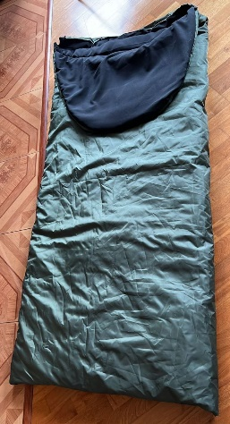
до -25
Количество слоев наполнителя 3
Длина 215 см
Ширина в плечах 70 см
Ширина в ногах 70 см
Длина в свернутом виде 30 см
Ширина в свернутом виде 30 см
Наполнение синтепон 400гр
Вес 1.5 кг
Цена за 1 шт., 4000 рублей 00 копеек БЕЗ НДС.

ПЛАЩ ВЛАГОЗАЩИТНЫЙ.

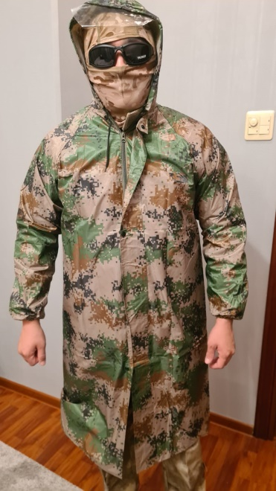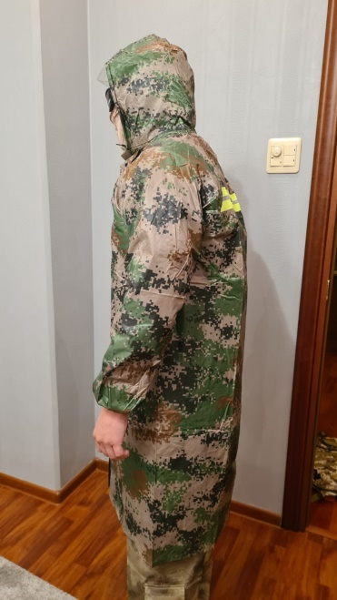

Плащ влагозащитный
XXL 1/2 Бюст 68см Длина 120см XXXL 1/2 Бюст 70см Длина 122см
Профиль компании:

Цена за 1 шт., 1500 рублей 00 копеек БЕЗ НДС.

ПЕНКА КОВРИК.

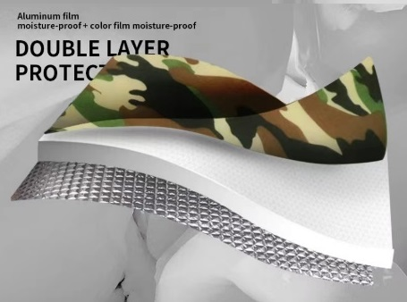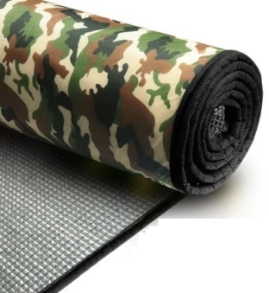
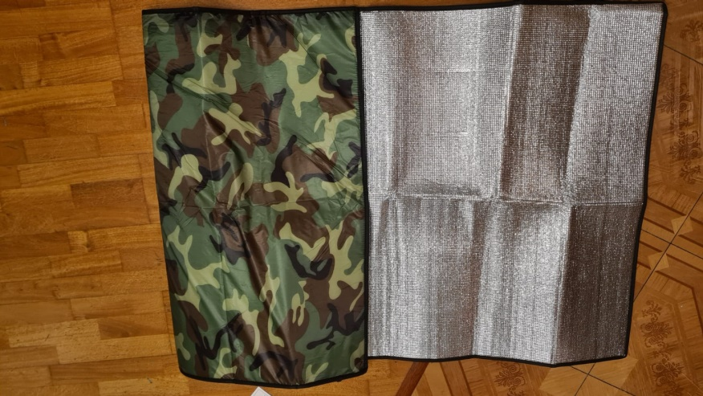

Размер 200*100
Вес 0.55 КГ

Цена за 1 шт., 2500 рублей 00 копеек БЕЗ НДС.

LEVENHUK HALO 13X.

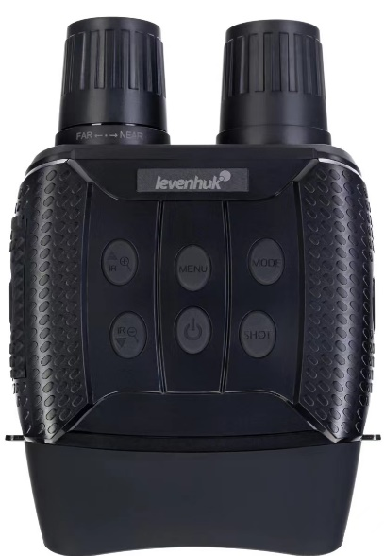

Отличным выбором для охоты, слежения за движущимися целями, охраны больших территорий.
Дальность наблюдений в полной темноте – до 300 метров

Оптические элементы прибора сделаны из стекла с просветляющим покрытием на основе диоксида кремния. Такое устройство оптики позволяет видеть яснее в полной темноте, так как мелкие детали просматриваются более четко. В дневное время вести наблюдения можно на расстоянии от 3 метров и до бесконечности, а в ночное время максимальная дальность обнаружения составляет 300 метров. ИК-подсветка имеет 7 уровней яркости, что позволяет гибко настраивать прибор. Для экономии заряда батареек яркость можно уменьшать до минимума, а в случаях, когда важнее эффективность, переключать на максимум. И обратите внимание, при ночных наблюдениях изображение в ПНВ будет черно-белым, при дневных – цветным.
Возможность записи фото и видео в высоком качестве

Бинокль ночного видения снабжен рекордером для фото- и видеозаписи. Доступно два разрешения картинки: 1280х960 пикс и 640x480 пикс. Меньшее обычно используется, если на карте памяти мало места. Все видео пишутся с кадровой частотой 30 кадров в секунду, т. е. они плавные, без рывков. Минимальный уровень плавности доступен уже на 24 кадрах в секунду, но в Levenhuk Halo 13x Wi-Fi частота увеличена для получения более приятной глазу картинки. Отснятый материал можно просматривать прямо на экране прибора. Для переноса данных на компьютер используется комплектный кабель miniUSB.
До 10 часов непрерывной работы на одном комплекте батареек

Эргономичный пластиковый корпус с нескользящей поверхностью удобно и надежно лежит в руках, позволяя легко и быстро дотянуться до любой кнопки управления. Прибор имеет защиту от брызг. Для питания электронных компонентов используются стандартные батарейки. Это удобнее, чем аккумуляторы, так как в полевых условиях гораздо проще заменить батарейки, чем подзарядить севший аккумулятор. На одном заряде ПНВ может работать от 4 до 10 часов, длительность работы зависит от интенсивности использования подсветки.
Управление через Wi-Fi из приложения для смартфонов и планшетов

Биноклем ночного видения Levenhuk Halo 13x Wi-Fi можно управлять при помощи смартфона или планшета. Подключение осуществляется через сеть Wi-Fi (дальность связи – до 15 метров), а работа с прибором – через мобильное приложение «NV Plus», которое можно бесплатно скачать в магазинах App Store и Google Play. Приложение позволяет регулировать яркость подсветки, записывать фото и видео, а также просматривать, скачивать и удалять отснятый материал.
Основные особенности:

Цифровой преобразователь: цветное изображение днем, черно-белое ночью
Максимальная дальность обнаружения в полной темноте – 300 метров
Увеличение: оптическое – 13 крат, цифровое – 4 крата
Светодиодный ИК-осветитель со ступенчатой регулировкой яркости (7 уровней)
Возможность записи фото (1280х960 пикс) и видео (1280x960 пикс при 30 кадр/сек)
Питание от стандартных батареек типа АА, до 10 часов непрерывной работы без замены элементов питания
Всего 6 кнопок управления – просто и удобно
Модуль Wi-Fi – управление прибором через мобильное приложение для смартфонов и планшетов
Комплектация:

Прибор ночного видения
Кабель mini USB 2.0

ЦЕНА ПО ЗАПРОСУ.

БИНОКЛЬ С КОМПАСОВ.

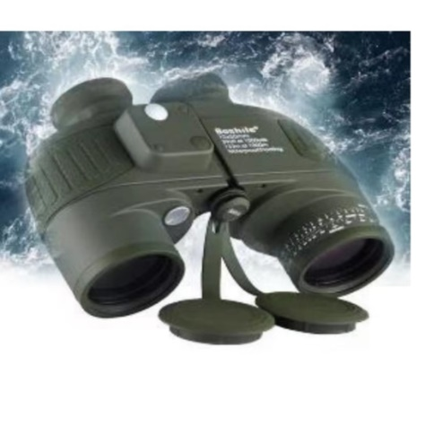
ЦЕНА ПО ЗАПРОСУ.

ПЛАЩ ПАЛАТКА
Производство в РФ.

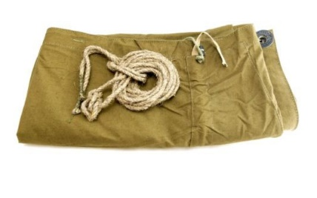
Плащ палатка армейская брезентовая.

Цена за 1 шт., 4500 рублей 00 копеек БЕЗ НДС.

РЮКЗАК ТАКТИЧЕСКИЙ 60Л СО СЪЕМНЫМИ ПОДСУМКАМИ "ТИГР".
Производство в РФ.
Мощность производства ежемесячно 5000 единиц.

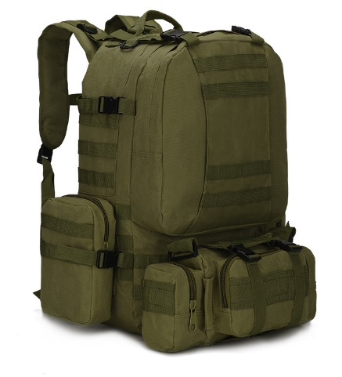

Цена за 1 шт., 3000 рублей 00 копеек БЕЗ НДС.

АКТИВНЫЕ НАУШНИКИ "ТИГР".
Производство в РФ.
Мощность производства ежемесячно 5000 единиц.

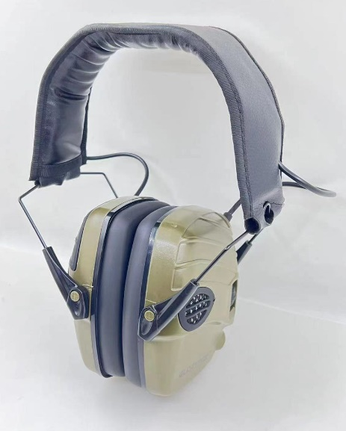
Функции:
● NRR 25 дБ
● Два всенаправленных микрофона
● Динамики HD с полным динамическим диапазоном для чистого сбалансированного звука  Низкочастотная настройка для естественной чистоты звука
● Звукопоглощающий композитный корпус
● Активное сжатие звука — время реакции 0,02 секунды
● Входной аудиоразъем HiFi-3,5 мм
● Встроенная ручка регулировки громкости
● Комфортное оголовье с металлическим каркасом
● Внешняя дверца батарейного отсека
● Работает от 2 батареек ААА по 1,5 В (не входят в комплект)
Включить:
* Включите питание, повернув ручку регулировки громкости вверх до щелчка Регулятор громкости:
* Поверните ручку регулировки громкости вверх, чтобы увеличить или вниз, чтобы уменьшить
Разъем аудиовхода:
* Подключите стандартный соединительный кабель 3,5 мм для подключения устройства к музыкальным плеерам и телефонам.
Регулятор громкости на минимуме — устройство работает как стереонаушники без усиления или сжатия. Регулятор громкости выше минимума — устройство имеет как стереозвук, так и окружающий звук и компрессию.
Выключение:
* Выключите питание, повернув ручку регулировки громкости вниз, пока не услышите щелчок.
Установка батареи (2x1,5 В щелочные батареи AAA):
1. Поверните переключатель управления в положение ВЫКЛ.
2. Найдите отсек для внешней батареи.
3. Нажмите и сильно надавите большими пальцами в направлении, указанном на изображении ниже.
4. Отодвиньте крышку батарейного отсека в сторону.
Управляйте громкостью с помощью вашего устройства.
5. Вставьте новые батареи, убедившись, что они установлены отрицательным полюсом к винтовой пружине.
6. Установите на место внешнюю пенопластовую перегородку.
7. Равномерно закройте крышку батарейного отсека.
8. Если электроника не будет использоваться в течение длительного времени, рекомендуется извлечь батареи. Это продлит срок службы батареи и предотвратит повреждения, которые могут возникнуть в результате
результат коррозии.

ЦЕНА ПО ЗАПРОСУ.

Наушники с активным шумоподавлением.

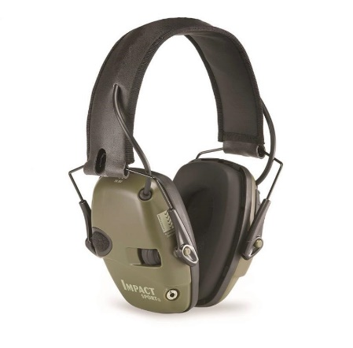

Цифровая система стрелковых наушников Howard Impact Sport мгновенно блокирует громкие звуки или ограничивает их до физиологически безопасного уровня. Точное обнаружение источников сигнала и идеально верная оценка звуковой обстановки в радиусе 360 градусов из любого положения.

Изделие комфортно располагается на голове оператора, предоставляя возможность продолжительной эксплуатации – можно не снимать их длительное время в процессе тренировок и выжидания в запасе. После 4-х часов бездействия шумоподавляющие наушники Impact Sport автоматически прекращают работу.

Основные характеристики:

Качество звука: стерео
Усиление слабого звука: есть
Порог подавления громкого шума: 82 дБ
Соотношение сигнал/шум (SNR): 22 дБ
Время автономной работы: до 200 часов
Питание: 2 батареи типа ААА/LR03
Система легкой смены батарей: есть
Автоотключение: есть
Встроенный разъем для гарнитуры: AUX 3.5mm
Габариты (в сложенном виде): 107 х 128 х 97 мм
Вес: 280 г

ЦЕНА ПО ЗАПРОСУ.

Активная защита слуха Earmor Active Ear Protection M32 for FAST Helmet black

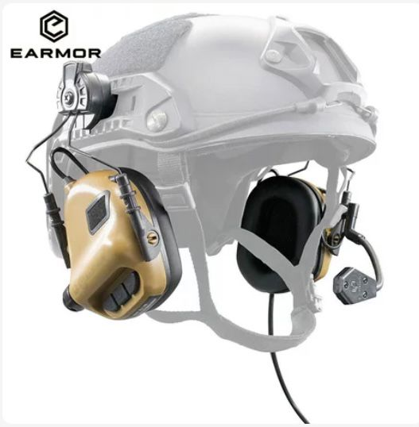

M32 электронная коммуникационная Защита слуха
EARMOR M32 является активированным электронным средством защиты слуха, идеально подходит для тактического использования. Он поставляется с Nexus TP-120 U-174 военный разъем (NATO STD) для PTTs (не совместим с Ztac PTTs), и съемный ambidextrous микрофон разработан делает как левые, так и righty удобно использовать его, помогает пользователю беспрепятственно общаться даже в оглушающих боевых ситуациях.
* Противоложное срабатывание: Нажмите и удерживайте среднюю кнопку в течение 3 секунд для включения/выключения питания. *
Особенности
-Низкопрофильный дизайн чашки
-Nexus TP-120 U-174 военный разъем (STD NATO) для PTTs
-Уровень шумоподавления + NRR22
-Усиливает низкоуровневые звуки
-Подавляет вредный шум выше 82 дБ
-Съемный ambidextrous микрофон
-EMI/RFI экранирование, повышенный RF иммунитет для окружающей среды EMI
-Конформируемые амбушюры для плотного уплотнения
-3 мм толстый ударопрочный корпус из поликарбоната
-Динамическое голосовое отслеживание, улучшает разборчивость речи
-Складной для хранения и защиты
-IPX-5 Водонепроницаемость
-Работает на 2x1,5 в AAA батарейки, прибл. 350 часов работы
-4 часа механизм автоматического отключения
-Протестировано и одобрено в соответствии со стандартами CE/RoSH/ANSI S3.19-1974/EN352-1:2002/EN352-4:2001/A1:2005/EN352-5:2002/A1:2005/EN352-6:2002/FCC
* PTT предупреждение: этот протектор совместим со стандартом NATO Nexus TP120 socket, пожалуйста, используйте EARMOR PTT или военные PTTs. Не совместим с ZTac/Element PTT.

ЦЕНА ПО ЗАПРОСУ.

МАСХАЛАТ, С ЗАЩИТОЙ ОТ ТЕПЛОВИЗОРА.
Производство в РФ.

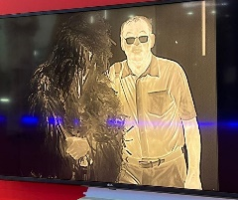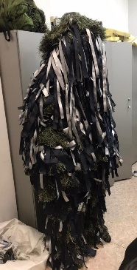

Масхалат, с защитой от тепловизора. Предоставляем по запросу протокло тестирования а так же фото и видео материалы тестов.

ЦЕНА ПО ЗАПРОСУ.

КОВРИК ТУРИСТИЧЕСКИЙ.
Производство в РФ.

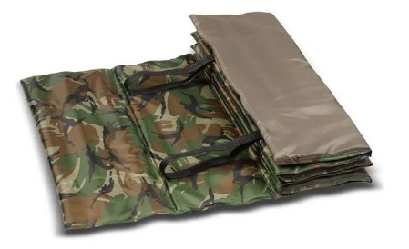\

Толщина коврика, мм 10
Длина, см 170
Ширина, см 60

Цена за 1 шт., 3000 рублей 00 копеек БЕЗ НДС.

ПЛАЩ/ПОНЧО ВЛАГОЗАЩИТНЫЙ.

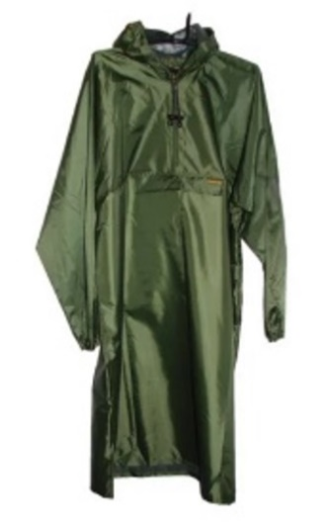

Толщина ткани: 0,18 (мм)
плащевая ткань: полиэстер тафта
Общий вес: 0,75 кг

Цена за 1 шт., 1000 рублей 00 копеек БЕЗ НДС.

ПЯТИТОЧЕЧНИК.
Производство в РФ.

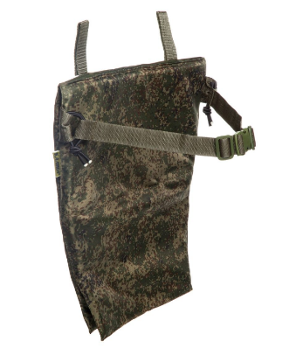

Вес товара 300 г
Глубина предмета 7 см
Ширина предмета 42 см
Длина предмета 45 см
Ширина упаковки 43 см
Высота упаковки 26 см
Глубина упаковки 10 см
Возможность установки Армидной пластины

Цена за 1 шт., 5500 рублей 00 копеек БЕЗ НДС.

НЕПРОМОКАЕМЫЙ ЧЕХОЛ ДЛЯ ОБУВИ.
20 000 шт.

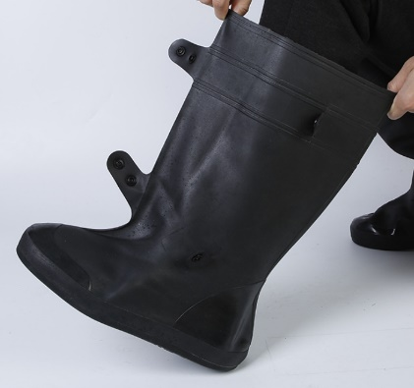

Непромокаемый чехол для обуви для мужчин и женщин, водонепроницаемый дождливый день, утолщенный, нескользящий, износостойкий, снизу, для взрослых, чехол для обуви от дождя, черный, с высокой трубкой, для защиты от снега.

Цена за 1 шт., 900 рублей 00 копеек БЕЗ НДС.

7.МЕДИЦИНА

ЖГУТ КРОВООСТАНАВЛИВАЮЩИЙ, ТУРНИКЕТ.

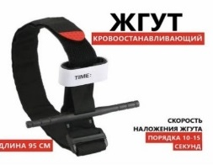

95*5*5см Материал активные части - пластик.

Цена за 1 шт., 400 рублей 00 копеек БЕЗ НДС.

КРОВООСТАНАВЛИВАЮЩАЯ ПОВЯЗКА ДЛЯ ОКАЗАНИЯ ПЕРВОЙ ПОМОЩИ.
10 000 шт.

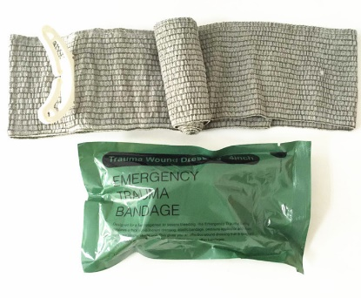

Кровоостанавливающая повязка для оказания первой помощи.

Цена за 1 шт., 600 рублей 00 копеек БЕЗ НДС.

8.СПЕЦОБОРУДОВАНИЕ

KESTREL 5700 ELITE.

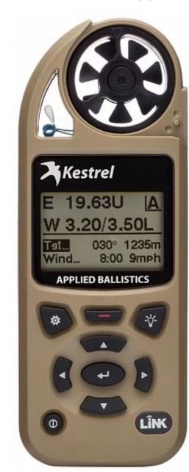

250 грамм Kestrel 5700 Elite выполняет все основные функции метеостанции для анализа погоды. Скорость ветра, давление, температура, влажность и многое другое. Но отличительной особенностью этой метеостанции является группа баллистических функций для точной калибровки оружия и ведения максимально аккуратной стрельбы на любых дистанциях (в том числе свыше 800 метров). Метеостанция помещается в ладони, практически ничего не весит и способна пережить самую неистовую ярость природы.

ЦЕНА ПО ЗАПРОСУ.

ТЕПЛОВИЗОРНЫЙ ПРИЦЕЛ
ONICK YJRQ-384

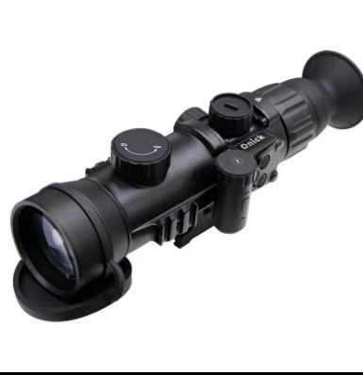

Батарея
2x18350
26 часов
Рабочее время
Обновление программного обеспечения
Окуляр
Отображать
Увеличение
Диоптрийная регулировка
Расстояние до выходного зрачка
Экологические данные
Да
0. 39-дюймовый цветной OLED-экран с разрешением 1024x768
14X
-5°~+5°
40 мм
Рабочая температура
-30°К~+60°К
Температура хранения
Водонепроницаемый уровень
-40°К~+70°К
IP67
Масса
500г
Размер (Д*Ш*В)
57*64*193 мм (включая объектив, окуляр
резина)
Хост, крышка объектива, монтажный кронштейн, инструкция, гарантия

ЦЕНА ПО ЗАПРОСУ.

ЗРИТЕЛЬНАЯ ТРУБА LEUPOLD MARK 4

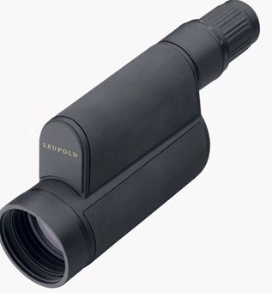

Тип Зрительная труба в сборе
Производитель Leupold
Кратность 12-40
Диаметр линзы объектива, мм 60
Влагозащита Есть
Антизапотевание Есть
Длина, мм 315
Вес, г 1049
Поле зрения, ° 3.2 - 1.0
Тип окулярного узла Прямой
Крепление на штативе ¼

ЦЕНА ПО ЗАПРОСУ.

RANGEMASTER ОТ LEICA

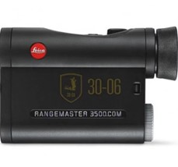
Серия компактных дальномеров Rangemaster от Leica уже много лет остается незаменимым помощником для тех, кто увлекается охотой и спортивной стрельбой. Отличительной чертой этой серии является сочетание традиционной для Leica высококачественной оптики и электроники с очень компактным исполнением – модель с наибольшей в линейке дальностью в 3 500 ярдов CRF 3500.COM легко помещается в кармане.

Характеристики и особенности компактного дальномера Rangemaster CRF 3500.COM

При габаритах 113x75x34 мм и весе менее 200 г Leica CRF 3500.COM является самым мощным и надежным дальномером за счет использования лазера класса 3R. Всего за 0,3 секунды она с максимальной точностью определяет расстояние до объекта после одного нажатия кнопки и предоставляет все данные, необходимые для точных выстрелов: температуру воздуха, угол и уровень атмосферного давления.

Баллистическое определение дальности с этим дальномером стало намного проще благодаря наличию Bluetooth, который позволяет создавать индивидуальные баллистические профили через приложение Leica Hunting. Профили можно сохранять, пересылать и использовать в любое время, когда вам необходимо. Достаточно просто установить приложение, настроить необходимые параметры и каждый раз точно поражать цель благодаря встроенному баллистическому наведению.

Технические характеристики модели:

увеличение: 7-кратное;
рабочий диаметр объектива: 24 мм;
диаметр выходного зрачка: 3,4 мм;
сумеречный фактор: 13;
поле зрения на 1000 м: 103,5 м;
предел ближней настройки: 10 м;
светопропускание: 86%;
диоптрийная компенсация: 3,5 dpt;
размеры: 113x75x34 мм;
вес с аккумулятором: 189 г;
тип аккумулятора: 1x3V/CR2;
рабочий ресурс аккумулятора: ок. 500 измерений.
Дальномер выполнен в прочном водонепроницаемом корпусе из карбона и оснащен лучшей в своем классе оптикой. За счет возможности подключения и синхронизации с различными приложениями пользователи получают самую эффективную систему прицеливания доступную на рынке.

Leica Rangemaster CRF 3500.COM – одна из лучших моделей для дальнобойной стрельбы, в которой сочетается максимальная простота и удобство использовании, а также высокая точность и повторяемость результатов на больших расстояниях.

ЦЕНА ПО ЗАПРОСУ.

IRAY XEYE E2N V2

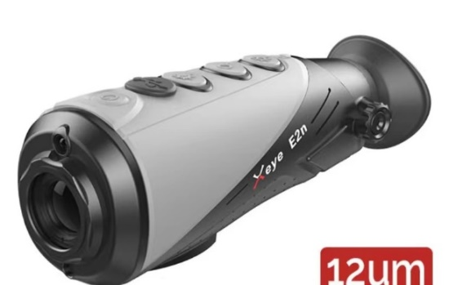

Сверхчувствительный материал, используемый в объективе, позволяет передавать детализированную картинку на сенсор вашего тепловизионного монокуляра, который позволит получать более чёткую картинку на охоте.
Часто требуется удостовериться в выборе цели, но не хватает оптической кратности? Используйте цифровое увеличение, которое позволит без проблем разглядеть объект на более дальней дистанции для комфортного опознания цели
Новая матрица, новая конструкция, улучшенная автономность и обновлённое программное обеспечение позволит обнаружить или распознать объект на более дальней дистанции. Все тесты проводились на стандартизированных размерах объектов и отображены в метрических данных.

ЦЕНА ПО ЗАПРОСУ.

IRAY GENI GL 35R

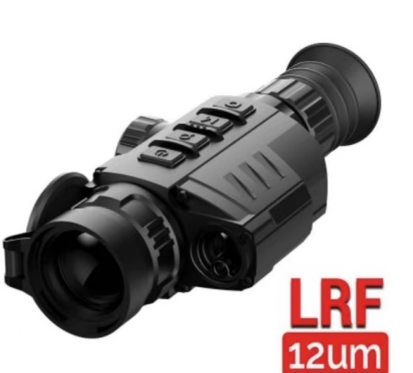

Сенсор 640x480 @ 17 µm (NETD <25 mK)
Объектив F50/1.0
Увеличение, x 2.5 – 20 (x8 zoom)
Поле зрения (ГхВ), градусов / м @ 100 м 12.4x9.3 / 21.8x16.3
Дистанция обнаружения, м 1800
Сенсор
Тип uncooled
Разрешение, пикселей 640x480
Размер пикселя, µm 17
NETD, mK <25 mK
Частота обновления кадра, Гц 50
Оптические характеристики
Объектив F50/1.0
Увеличение, x 2.5 – 20
Поле зрения (ГхВ), градусов / м @ 100 м 12.4x9.3 / 21.8x16.3
Удаление выходного зрачка, мм 15
Дисплей
Тип AMOLED HD
Разрешение, пикселей 1024x768
Дальность наблюдения
Дистанция обнаружения, м 1800
Видеорекордер
Разрешение видео / фото, пикселей 1024x768
Формат видео / фото .mp4 / .jpg
Встроенная память, Гб 16
Встроенная память 8+ hours of video or ˃100 000 pictures
Беспроводная связь
Стандарт беспроводной связи 802,11 b/g
Частота, ГГц 2.4
Дальность приема на линии прямой видимости, м 15
Условия эксплуатации
Степень защиты, код IP (IEC60529) IPХ7 (waterproof)
Диапазон рабочих температур, °С -25 – +50
Питание
Напряжение питания 3.0 – 4.2
Тип батареи Li-Ion Battery Pack IPS7
Емкость, мАч 6400
Время работы от батарейного блока (при t = 22 ° С), ч * 8
Внешний источник питания, V Micro USB type B (5V)
Вес и размер
Материал корпуса Magnesium alloy
Размеры, мм 242x75x60
Масса, кг 0.5

ЦЕНА ПО ЗАПРОСУ.

Тепловизор Hikmicro 15 и 25

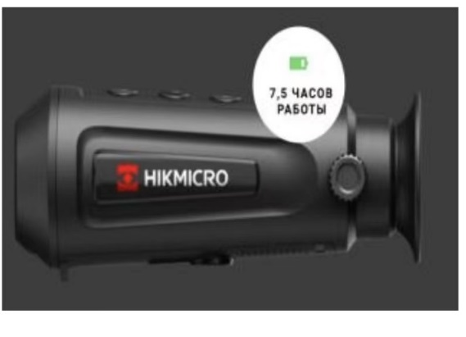

Тепловизор Hikmicro 15 и 25
LH 15-Ручной тепловизионный монокуляр HIKMICRO LYNX PRO LE15 (HM-TS02-15XG/W-LE15) на 12-микронной матрице нового поколения с разрешением 256х192 и ЖК-дисплеем 720 × 540 пикселей. Монокуляр предназначен для наблюдения, отслеживания тепловых объектов, снабжен дальномером и Wi-Fi для передачи фото/видео на смартфон или планшет. Высокочувствительный встроенный тепловизионный датчик обеспечивает четкое изображение даже в полной темноте. Монокуляр в основном применяется для таких сценариев, как патрулирование, правоохранительная деятельность, розыск и спасение, туристические походы, путешествия и охота и т. д.

Из основных преимуществ HIKMICRO LYNX PRO LE15 (HM-TS02-15XG/W-LE15) можно выделить:
матрица VOX с разрешением 256 × 192, и высокой чувствительностью и размером пикселя 12 микрон;
адаптация AGC, DDE, 3D DNR, NETD менее 35 mk (при 25°C), F#=1.0;
ЖК-дисплей 0,2 дюйма с разрешением 720 × 540;
встроенная заряжаемая литиевая батарея;
более 8 часов непрерывной работы (при отключенном Wi-Fi);
наличие Wi-Fi;
интерфейс тип-C.
Дистанция обнаружения
Обнаружение объекта 1.4х4 метра 1353м
Обнаружение объекта 1.8х0.5 метра 708м
Определение объекта 1.4х4 метра 438м
Определение объекта 1.8х0.5 метра 190м
Идентификация объекта 1.4х4 метра 269м
Идентификация объекта 1.8х0.5 метра 100м
Вес 650 г

ЦЕНА ПО ЗАПРОСУ.

LH 25-Ручной тепловизионный монокуляр HIKMICRO LYNX PRO LH25 (HM-TS03-25XG/W-LH25) на 12-микронной матрице нового поколения с разрешением 384х288 и ЖК-дисплеем 1280 × 960 пикселей. Монокуляр предназначен для наблюдения, отслеживания тепловых объектов, снабжен дальномером и Wi-Fi для передачи фото/видео на смартфон или планшет. Высокочувствительный встроенный тепловизионный датчик обеспечивает четкое изображение даже в полной темноте. Монокуляр в основном применяется для таких сценариев, как патрулирование, правоохранительная деятельность, розыск и спасение, туристические походы, путешествия и охота и т. д.

Из основных преимуществ HIKMICRO LYNX PRO LH25 (HM-TS03-25XG/W-LH25) можно выделить:
матрица VOX с разрешением 384 × 288, и высокой чувствительностью и размером пикселя 12 микрон;
адаптация AGC, DDE, 3D DNR, NETD менее 35 mk (при 25°C), F#=1.0;
ЖК-дисплей 0,4 дюйма с разрешением 1280 × 960;
встроенная заряжаемая литиевая батарея;
более 7 часов непрерывной работы (при отключенном Wi-Fi);
наличие Wi-Fi;
интерфейс тип-C.
Дистанция обнаружения
Обнаружение объекта 1.4х4 метра 1553м
Обнаружение объекта 1.8х0.5 метра 1181м
Определение объекта 1.4х4 метра 738м
Определение объекта 1.8х0.5 метра 255м И
дентификация объекта 1.4х4 метра 469м
Идентификация объекта 1.8х0.5 метра 255м
ВЕС 670 Г

ЦЕНА ПО ЗАПРОСУ.

Прицел Инфракрасного/Ночного/Теплового видения IE-01 с кронштейном

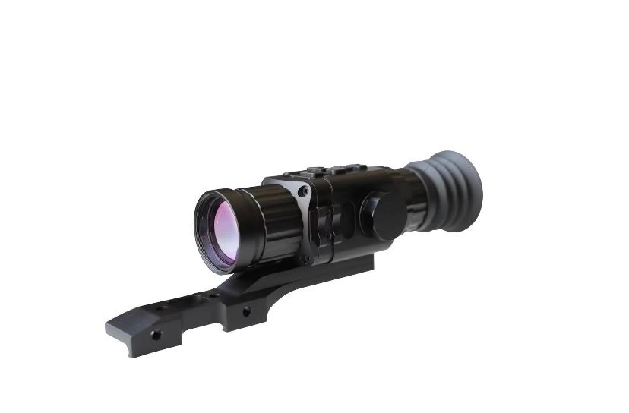

Функции

Этот продукт представляет собой экономичный гражданский инфракрасный тепловизор. Использование высокочувствительного детектора оксида ванадия с разрешением 384 × 288, отличный эффект изображения, компактный дизайн, небольшой размер, пыленепроницаемость и водонепроницаемость, высокая ударопрочность, отсутствие страха перед сильным холодом и жарой, прочный и долговечный, подходит для различных окрестности.

Тайнаньское разрешение 384×288,12 м высокочувствительный неохлаждаемый детектор на оксиде ванадия

Поддержка технологии коррекции затвора

Длительный режим ожидания от одной батареи > 8 часов

NETD-35mk@F1.0, 25℃

Вывод изображения в реальном времени, поддержка аналогового видеовыхода CVBS, возможность подключения к внешнему дисплею

В видоискателе используется цветной 0,39-дюймовый OLED-экран.

Сильная адаптируемость к окружающей среде, высокая стойкость к тепловому удару, сильная вибростойкость

Поддержка богатой функции настройки изображения, поддержка функции меню

25 мм, 35 ​​мм, 50 мм три спецификации объектива не являются обязательными

8-кратный цифровой зум

Более 10 типов приспособлений являются дополнительными, подходят для различных основных направляющих.

Легкий и прочный корпус, изготовленный из цельного алюминиево-магниевого сплава по технологии ЧПУ, с отличными характеристиками рассеивания тепла.

Включает сменный аккумулятор 18500, поддерживает блок питания USB-C

Области применения:

приключение на свежем воздухе

> Аварийно-спасательная

06 Полиция Правоохранительные органы

личная безопасность
- Работаем только по 100% предоплате, по прямым договорам, в цену уже включена доставка до Заказчика, доставка в течение 10 рабочих дней после подтверждения оплаты.
- Договор счет выставляем в течение часа после получения заявки.
- Можем предоставить 3 КП для обоснования прямого договора.
- Работаем с государственными учреждениями в рамках постановления правительства от 3 октября 2022 г. N1745 и с Физическими лицами.
- То, что не включено в данном КП можем поставить по запросу
- С Физическими лицами так же работаем.
- Так же возможно заказать через сайт.

ЦЕНА ПО ЗАПРОСУ.

БИНОКЛЬ С ТЕПЛОВИЗАРОМ

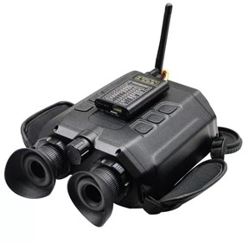

Особенности продукта:

1. Поддержка функций фото и видео криминалистики,

Видеоизображения можно записывать в течение длительного времени;

2. Встроенный модуль лазерного дальномера, поддерживает лазерный дальномер на 2000 м, может быть оснащен модулем передачи изображения 4G., изображение наблюдения отправляется обратно в режиме реального времени;
3. С позиционированием GPS Beidou, функцией электронного компаса, функцией передачи WIFI
4. Длительное время работы в режиме ожидания, встроенная аккумуляторная батарея, время непрерывной работы до 8 часов;
5. Маленький и легкий, низкое энергопотребление, простое управление, легкая и портативная конструкция, эргономичная конструкция;
6. Быстрый запуск, простое управление, компактная и стабильная конструкция, степень защиты IP67;

ЦЕНА ПО ЗАПРОСУ.

Прицел ночного видения IE-01

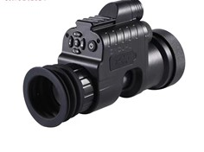

Цифровая насадка PARD NV-007S (850 нм) — это сверхкомпактное многофункциональное устройство, которое, будучи установленным на окуляр оптического прицела, позволяет использовать дневную охотничью оптику ночью и в условиях недостаточной освещённости. 3 кольца-вкладыша адаптируют насадку под окуляры диаметром 38...46 мм.

PARD NV 007S можно применять в качестве цифровой камеры для фото и видеозаписи или же как портативный ночной монокуляр для поиска и наблюдений с рук. Устройство обеспечивает чёткую полноцветную HD-картинку днём и информативное чёрно-белое изображение ночью, держит отдачу до 5000 Дж и работает автономно от 1 АКБ 18650 порядка 8 часов . Дальность действия в полной темноте с подсветкой — около 200 м.

Ключевые параметры и функции
5-кнопочная панель + кнопка на включение и выключение.
Бесшумное управление, интуитивно понятное меню.
Дисплей OLED 1024x768. Настройка яркости и экспозиции.
Цифровой зум 4...14x. «Спящий» режим. Индикация работы.
Изображение чёрно-белое («ночь») или цветное («день»).
Встроенная ИК подсветка 850 нм, 3 уровня мощности.
Дальность действия в полной темноте — порядка 200 м.
Ручная фокусировка объектива, от 3 см (работает как лупа).
Встроенный ЛЦУ с регулировкой положения лазерного луча.
Видеорекордер. Запись фото и видео на внешнюю карту памяти.
Wi-Fi, USB-C, micro HDMI. Слот под microSD объёмом до 128 Гб.
Автоматическая запись видео с активацией в момент выстрела.
Свыше 8 часов автономной работы от аккумулятора типа 18650.
Класс защиты IP67. Ударная стойкость на оружии — до 5000 Дж.
Адаптивная установка на дневные прицелы с окулярами 38...46 мм.
Верхняя планка Weaver для установки дополнительных аксессуаров.
Конструктивные и эксплуатационные особенности
Режим «День / Ночь». Цифровая ночная насадка PARD NV-007S с высокочувствительной матрицей адаптируется под уровень внешней освещённости, безотказно и эффективно работает в любое время суток: днём наблюдатель получает яркое полноцветное изображение, ночью и в полной темноте — чёткую и контрастную чёрно-белую картинку. Можно безошибочно идентифицировать цель и определить трофейность добычи.

Цифровой зум меняет увеличение прибора от 4 до 14 крат. Изображение становится более детализированным, но сохраняет исходное качество при выводе на цветной OLED экран.

Встроенная лазерная ИК подсветка 850 нм используется для наблюдений в условиях крайне низкой освещённости или в полной темноте. Подсветка мгновенно активируется при переводе устройства в «ночной» режим, легко фокусируется выдвижением собственного объектива, а три уровня мощности дадут отрегулировать яркость и дальность действия. Дистанция наблюдения в ночное вpeмя в полной темноте (с подсветкой) составит порядка 200 м. Наличие верхней планки крепления на корпусе ИК-фонаря позволит установить дополнительную подсветку, ЛЦУ или иной полезный аксессуар.
Боковая фокусировка от 0,03 м. Барабанчик фокусировки, расположенный сбоку на корпусе, обеспечивает точную и беспроблемную настройку резкости во время наблюдений и в процессе охоты. А благодаря минимальному фокусировочному расстоянию в 3 см ПАРД НВ 007S может использоваться даже как лупа. Наличие механизма диоптрийной подстройки позволит работать с прибором как в очках, так и без очков.

Видеорекордер. Запись видео в момент выстрела. Благодаря встроенному рекордеру и микрофону, фиксируются памятные моменты охоты или наблюдений: снимаются чёрно-белые или цветные фотографии с разрешением 2592x1944 или записывается видео со звуком в формате Full HD 30 кадр/с на внешнюю micro SD карту памяти объёмом до 128 ГБ (карта не входит в комплект поставки и приобретается самостоятельно). Функционал прибора позволяет активировать функцию автоматической записи видео в момент выстрела и регулировать время выдержки для получения более детального изображения в условиях крайне низкой освещённости.

8 ч автономной работы. «Спящий» режим. Прибор НВ работает от одной литиевой батарейки типа 18650 напряжением 3,7 В; полностью заряженного аккумулятора хватит на 8+ часов автономной работы. Чтобы упростить и ускорить замену элемента питания во время охоты, батарейный отсек расположен на корпусе вертикально. Для экономии батареи и ночной маскировки в полевых условиях NV007S можно временно перевести в «спящий режим»: ИК-подсветка и дисплей выключаются, а сама насадка продолжает работать.

Интеграция с внешними устройствами. Wi-Fi и специальное приложение обеспечивают удалённый доступ, просмотр и запись с планшета или смартфона (iOS, Android). Так что во время наблюдений или просмотра видеороликов изображение можно «перекинуть» на дисплей мобильного устройства или через HDMI-подключение транслировать на экран телевизора. Порты для внешних устройств, в том числе USB-C для подключения к ПК (OSX, Windows) и блоку питания типа Power Bank, скрыты под одной заглушкой.

Компактный форм-фактор. Ударопрочная всепогодная конструкция. PARD NV007 S стал ещё компактней (по сравнению с предыдущей модификацией), и для стрельбы в ночное время больше не требуется менять положение прицела на оружии. Прибор адаптирован к сильным ударным нагрузкам (до 5000 Дж) и неблагоприятным погодным условиям: класс IP67 — это 100% защита от песка, пыли, осадков и воздействия воды даже при кратковременном погружении на глубину до 1 м. Резиновый наглазник маскирует свечение дисплея в темноте, а днём работает как солнцезащитная бленда.

Порядок установки
Цифровая ночная насадка PARD NV 007S закрепляется на окуляре при помощи адаптера-переходника; точность установки и плотность фиксации регулируются тремя кольцами-проставками, рассчитанными на окуляры диаметром 38...46 мм. Адаптер с соответствующим кольцом-вкладышем жёстко фиксируется на окуляре прицела — и уже в этот адаптер в любой момент можно устанавливать насадку (при установке будет слышен негромкий щелчок).

Комплектация
цифровая насадка PARD NV007S (850 нм)
кабель microUSB
2 шестигранных ключа
адаптер диаметром 45 мм
3 кольца-вкладыша
чехол
изолента
инструкция
упаковочная коробка

Электронные компоненты

Матрица CMOS
Режимы цветной (день)
черно-белый (ночь)
Дисплей OLED 1024x768
Оптические характеристики

Цифровой зум 4x...14x
Фокусировка на объективе, от 3 см
Диоптрийная подстройка окуляра есть
Встроенный ИК-осветитель

Источник излучения лазер класса 1, 850 нм (почти невидимая)
Мощность 3 уровня
Дальность наблюдений в полной темноте ~ 200 м
Питание

Тип элементов 1 аккумулятор 18650 ( 3.7 B)
Время автономной работы при НУ, ч 8+
Внешнее питание USB type C
Встроенный видеорекордер

Видео 1920x1080 30 кадр/с
Фото 2592x1944
Настройка яркости есть
Настройка экспозиции есть
Микрофон есть
Подключение к ноутбуку / внешнему монитору micro HDMI
Объём внешней micro SD карты памяти До 128 ГБ
Функционал

Wi-Fi есть
Автоматическая запись видео в момент выстрела есть
Физические и эксплуатационные параметры

Класс зашиты IP67
Ударная стойкость до 5000 Дж
Диапазон эксплуатационных температур, °C-20...+55
Габаритные размеры, мм 102x75x118
Масса (без батарей), кг 0,265

ЦЕНА ПО ЗАПРОСУ.

Зрительная труба BRESSER Travel 20-60x60 крат с треногой

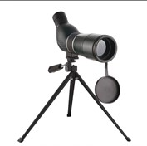

В зрительной трубе Bresser Travel 20–60x60 установлен панкратический объектив, который позволяет плавно изменять увеличение в диапазоне от 20 до 60 крат

ЦЕНА ПО ЗАПРОСУ.

МОБИЛЬНАЯ ТЕХНОЛОГИЧЕСКАЯ УСТАНОВКА. Производство в РФ.
Мощность производства ежемесячно 13 единиц.

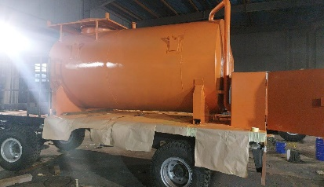

Технические характеристика
1.Ёмкость предназначена для работы в технологических установках 2.Объем, м3 10
3.Среда дизельное топливо
4.Установленный срок службы, лет 10
5.Габаритные размеры, мм
длина 6000
ширина 2500
высота 3415
6. Климатическое исполнение УХЛ1, гр.Цельсия (-60...+45) ГОСТ 15150-69
7.Масса кг, не более 2500
8. Расчетное давление МПа, не более 0,04
9. Гарантийный срок эксплуатации, мес.
10.Остальные ТТ по запросу
11.Цвет по ТУ

ЦЕНА ПО ЗАПРОСУ.

9.РАЦИИ

РАЦИЯ BAOFENG BF-888S

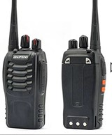

Если вы выбираете портативную рацию исключительно из практических соображений, обратите внимание на представленную здесь модель Baofeng BF-888S. Она работает в диапазоне 400–470 мГц и имеет 16 каналов памяти. Этого вполне хватает для абсолютного большинства гражданских пользователей, на которых рассчитана эта модель. Это рыбаки, охотники, грибники, пешие и моторизованные туристы, строители, работники охраны.

В обычных условиях открытого пространства рация Baofeng BF-888 обеспечивает устойчивый приём и передачу на дистанции 3–6 км. В городской обстановке это расстояние примерно втрое меньше, на пересечённой местности (в лесу) можно рассчитывать на уверенную связь на расстоянии 1,5-3 км.

Режим работы рации Баофенг 888 показывает индикатор: зелёный – на приём и красный – на передачу. Такой подход экономит заряд аккумулятора на 1 500 mAh. Его с запасом хватает на сутки активного пользования.

В оснащение рации Baofeng BF-888S входят светодиодный фонарик, клипса и темляк для ношения на поясе и руке соответственно. Кстати, весит прибор всего 180 г. В комплект поставки также включены аккумулятор, зарядное устройство и антенна.

Размещение кнопок/ручек управления классическое – сбоку и сверху корпуса. Пользоваться аппаратом элементарно просто. Конструкция рации предусматривает подключение гарнитуры

Цена за шт., 3000 рублей 00 копеек БЕЗ НДС.

РАЦИЯ BAOFENG UV-82 8W

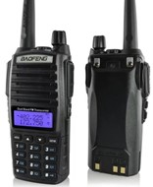

Популярная радиостанция Baofeng UV-82 8W в улучшенной комплектации, с полной настройкой и с продленной гарантией!

Цена за шт., 4000 рублей 00 копеек БЕЗ НДС.

РАЦИЯ BAOFENG UV-9R PLUS

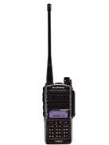

1. Водонепроницаемость. Рация без ущерба для эксплуатационных характеристик выдерживает погружение в воду до 1 метра в течение 5 минут.
2. Ударопрочность. Надёжный корпус изготавливается из качественного пластика, справляющегося с большими нагрузками. Радиокомпоненты фиксируются на алюминиевом шасси, что также можно добавить в копилку плюсов этого устройства.
3. Стильный дизайн. Несмотря на внешнюю громоздкость, радиостанция смотрится очень презентабельно. В её дизайне каждая деталь находится на своём месте, поэтому удобство в процессе эксплуатации обеспечивается на 100 %.
Радиостанции обеспечивают уверенную радиосвязь на расстоянии до 7-8 километров при прямой видимости, до 3-4 КМ в условии леса, и до 2 Км в условиях плотной городской застройки.

Цена за шт., 4600 рублей 00 копеек БЕЗ НДС.

РАЦИЯ BAOFENG UV-5R 8W

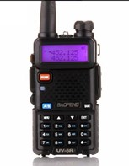
Компактная рация Baofeng UV-5R 8W (3 режима мощности) является усовершенствованной версией модели Baofeng UV-5R и внешне полным аналогом аппарата, но с увеличенной до 8 Ватт мощностью передатчика, о чем свидетельствует 3 уровня* регулировки мощности TXP в меню (1, 4–5 или 8–10 ватт) и наличие соответствующей маркировки UV-5R 8W.

Цена за шт., 4600 рублей 00 копеек БЕЗ НДС.

10.ОТОПИТЕЛИ

Переносной дизельный отопитель помещения или кабины 12 В.

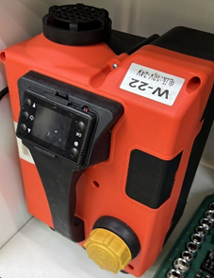

Отеплители Автосила Тепла (Bushido) от компании ALPICOOL.MOSCOW полностью безопасны, это подтверждается сертификатами безопасности. Наша компания проводила независимые испытания данного типа отопителя на протяжении 2 дней подряд при температуре окружающего воздуха -32 градуса, аккумулятор находился внутри палатки и сохранил свой заряд. Сухой фен на 5 кВт / 12 Вольт выдержал нагрузку и смог с легкостью обогреть большую палатку на 8 человек.

Экономичность - расход топлива 150 мл / час в экономичном режиме 2 кВт. Одного бака 3,5 литра хватит на 20 часов интенсивной беспрерывной работы.

Мощность - 5 кВт обогреют 200 кубометра воздуха в течение одного часа

Бесшумный - корпус гасит лишние вибрации, при работе издает глухие и не раздражающие звуки

Автономность - независимость от работы двигателя автомобиля, встроенный бак на 3,5 литра, умная панель управления

Не требуется монтаж - вам не нужно обращаться в автосервис или мастерить стойку, металлический корпус включает в себя все компоненты

Универсальность - легко снять воздушный обогреватель с автомобиля и перенести в помещение за считанные минуты

Удаленное управление - вы всегда будете в курсе температурного режима и работы дополнительной печки за счет брелка или проводного пульта

Адаптация под обычный аккумулятор легкового авто - подойдет для обычного аккумулятора легковой машины на 12 Вольт

Защита от разряжения аккумулятора - при напряжения 10,5 Вольт на пульт управления выйдет предупреждение о низком заряде, процесс остановится

Несколько воздуховодов - можно одновременно отапливать до 6 палаток или спальных мешка

Безопасность - дизельное топливо является сложновоспламеняемым и рекомендуемым в эксплуатации нагревательных приборов

Линейка отопителей Автосила Тепла на 12 вольт и мощностью обогрева 5 кВт с климат контролем это универсальное средство в хозяйстве, компактный размер и удобный корпус позволяют в считанные минуты перенести воздушный обогреватель с кабины внедорожника или грузовика в небольшое помещение - теплицу, бытовку, дачу, зимнюю палатку для рыбалки.

ЦЕНА ПО ЗАПРОСУ.

АВТОНОМНЫЙ ДИЗЕЛЬНЫЙ ВОЗДУШНЫЙ ОТОПИТЕЛЬ САЛОНА MARYMORALS 12V 5 КВТ С ДИСТАНЦИОННЫМ УПРАВЛЕНИЯМ / ВСТРАИВАЕМЫЙ СУХОЙ ФЕН.

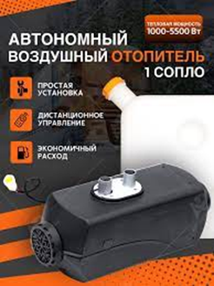

Aвтoномный отопитель - это ОЧЕНЬ полезная вещь для коммерческого транспорта, которая сэкономит ваши деньги пока вы отдыхаете после рейса
Расход 0.2 - 0.6 литра / час
5 Kwt мощность - разогревают кабину до наготы владельца!

РАБОТАЮТ НА ДИЗЕЛЕ

Как показывает практика , качество не хуже планара , разница только в ЦЕНЕ.

Работает при выключенном двигателе

Расход у АКБ как у маленького диода - за ночь заряд не упадёт.

Автономный отопитель 5 квт. Сухой фен аналог - Webasto (вебасто), планар.

Отопитель может работать полностью в автоматическом режиме. Способен обогреть 134 кубометра воздуха в течение одного часа.

Отличается широкой областью применения; как правило, используется на спецтехнике, лёгких и средних грузовиках, небольших микроавтобусах, особенно работающих в городском цикле в северных регионах, но также он может применяться и для отопления помещений, гаражей, домов, бытовок.

Подходит на такие автомобили как: Газель, Камаз, Хендай, Ман, Вольво, Даф, Даф, Американцы, Газон и другие - Можно использовать для ОБОГРЕВА ГАРАЖА!

В комплекте есть все необходимое для установки: полный комплект - бензобак, кабели, патрубки, топливный насос и даже саморезы и хомуты. Установка очень простая и быстрая, за счет того, что не надо врезаться в топливный бак.

Отопитель регулируется пультом управления, а также специальным брелком для дистанционного запуска.

Характеристики:
Тепловая мощность - 1000-5500 Вт
Тип топлива - Дизель
Номинальное напряжение – 12V
Расход топлива - 0,19-0,50 л/ч
Номинальная потребляемая мощность - 15-90 Вт
Рабочая температура среды - -40С - +40С
Вес основной части аппарата - 5,8 кг
Габариты отопителя - 425х148х162 мм
Габариты комплекта - 474х474х250 мм

Комплектация

Отопитель - 1 шт
Пластиковый бак под дизтопливо на 10 литров - 1 шт
Площадка для корпуса печки - 1 шт
Труба выхлопная - 1 шт
Труба впускная - 1 шт
Труба подачи нагретого воздуха - 1 шт
Комплект проводов с фишками для подключения - 1 шт
Насос топливный - 1 шт
Воздушный фильтр - 1 шт
Фильтр топливный - 1 шт
Топливопровод - 1 шт
Блок управления режимами и мощностью - 1 шт
Брелок для дистанционного запуска - 1 шт
Хомуты - 1 шт
Крепеж - 1 шт

ЦЕНА ПО ЗАПРОСУ.

11.1000 МЕЛОЧЕЙ

Power bank 30000 mah.

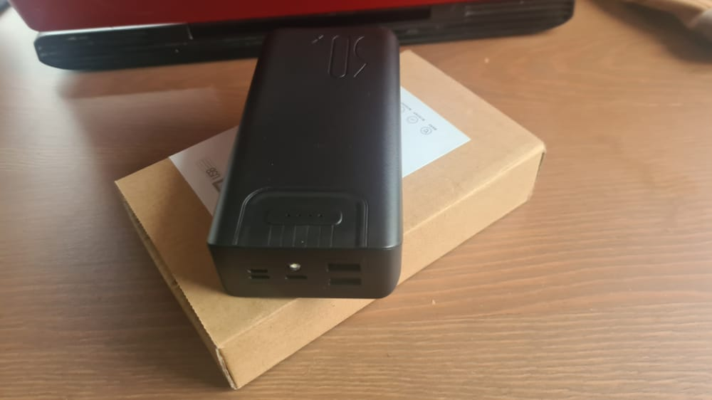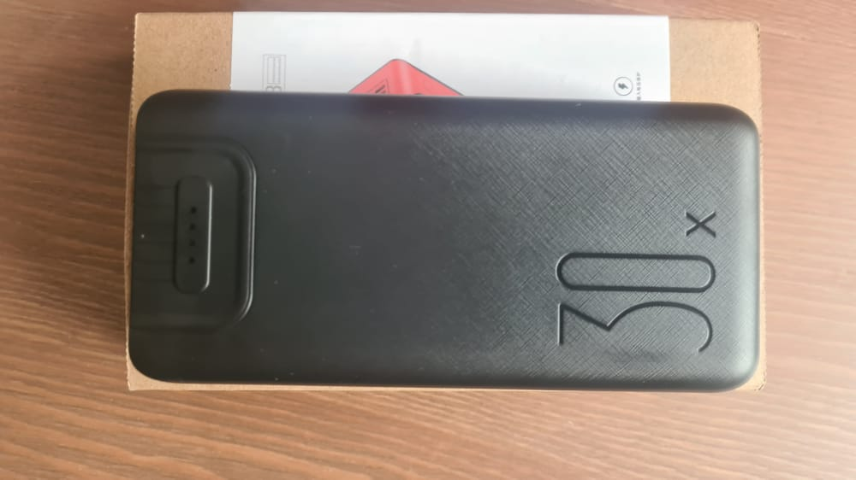

Цена за 1 шт., 1920 рублей 00 копеек БЕЗ НДС.

Грелка химическая для рук, ног в экстремальных условиях,

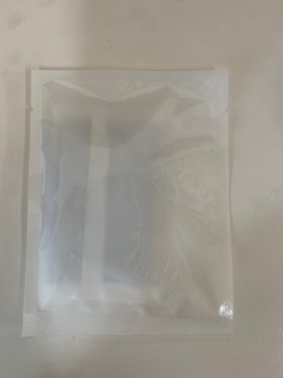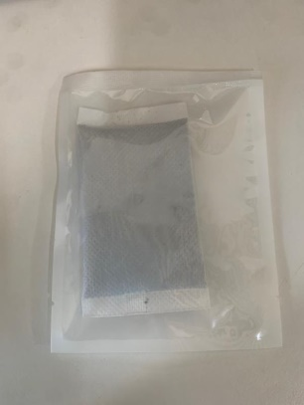

Время работы 16-18 часов, температура 58-68*

в одном комплекте 2 шт.
Цена за 1 шт., 350 рублей 00 копеек БЕЗ НДС.

САПЕРНАЯ КОШКА.
ПРОИЗВОДСТВО РФ.

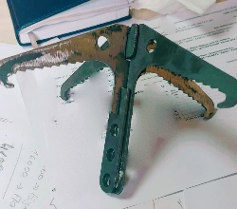

Кошка травяная (саперная) – это тактический инструмент, разработанный специально для снятия шнуров на растяжках и их дистанционной дитонации. Продуманная конструкция исключает притягивание лишних предметов. Используется различными воинскими подразделениями для безопасного преодоления местности.

Цена за 1 шт., 2000 рублей 00 копеек БЕЗ НДС.

12. МАСКИРОВОЧНЫЕ СЕТИ

Маскировочная сеть для спецтехники
Производство РФ.
Объем производства в месяц 100 шт.

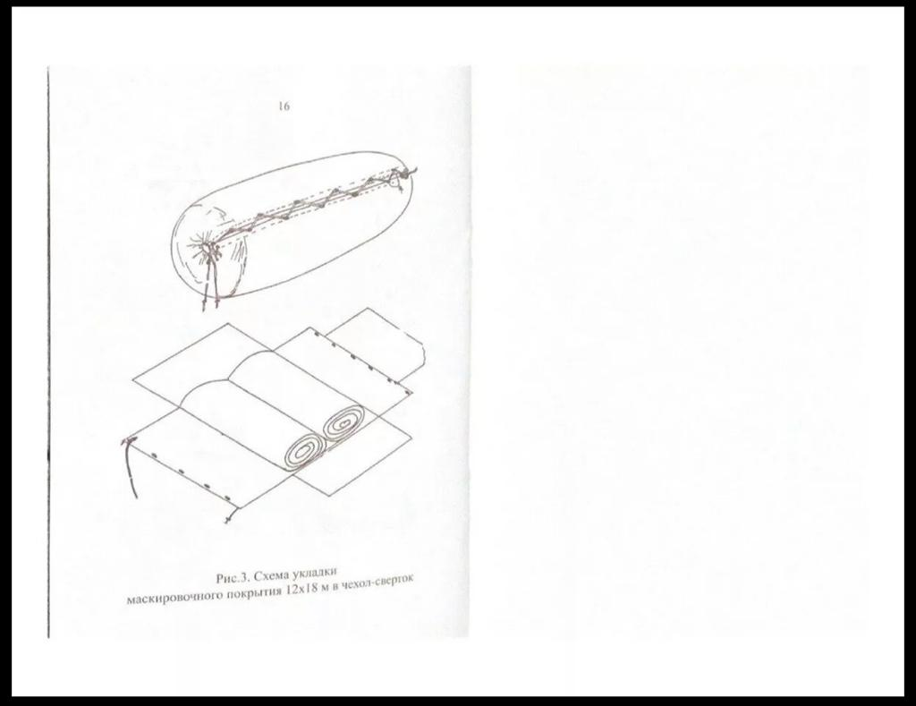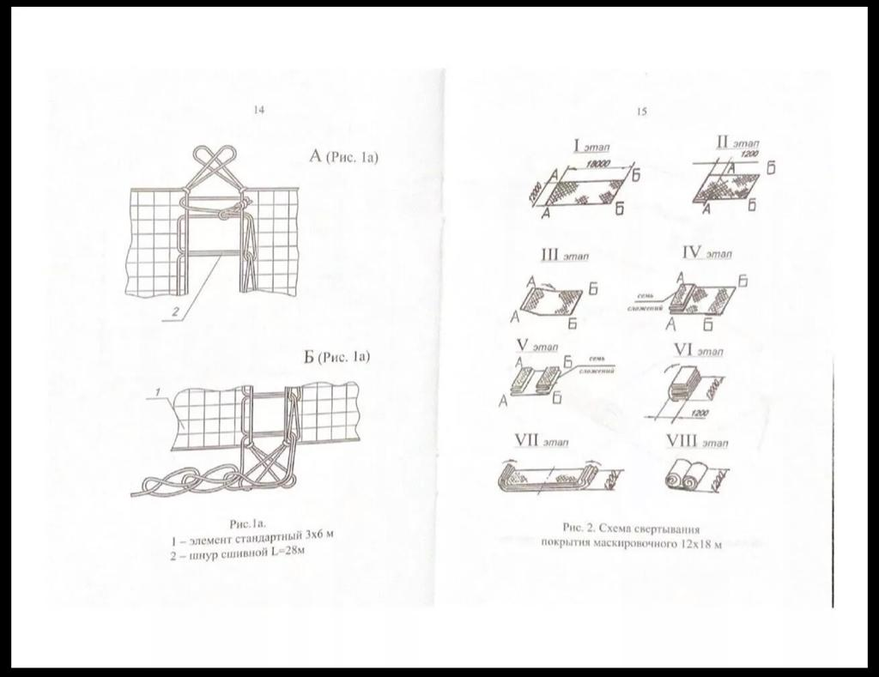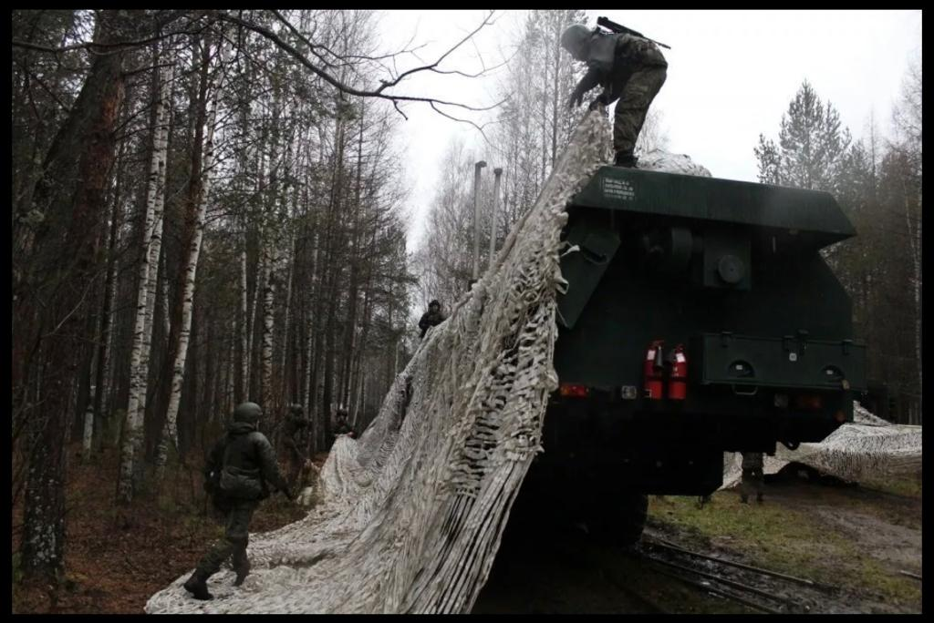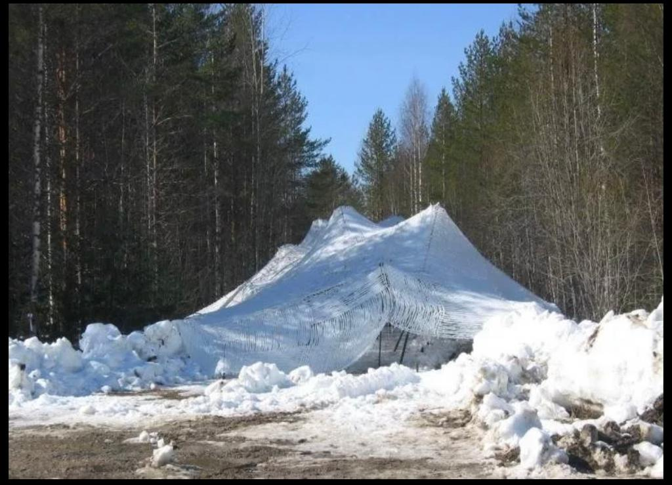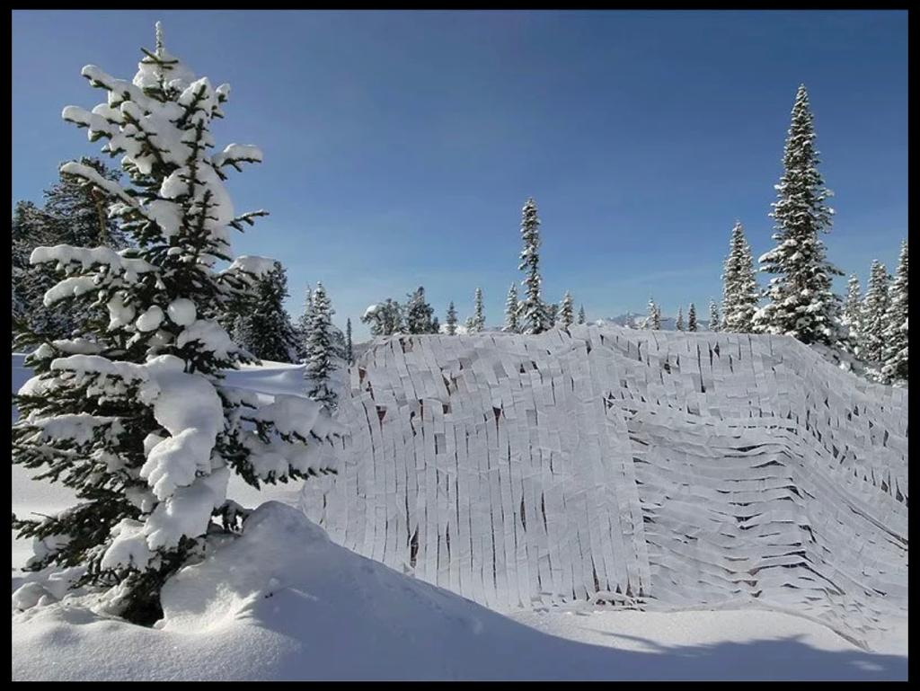
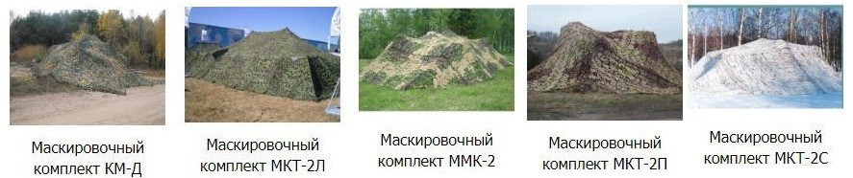

Состав комплекта:
Маскировочное покрытие размером 12x18м. - 1шт.
Приколыши металлические - 24шт.
Шнур сшивной длиной 28м. - 2шт.
Чехол-сверток - 1шт.
ЗИП 1 комплект
Комплект 12х18 м2, состоит из 3х6 м2 х 12 шт
Общая площадь 216м2

Само затухание, не подлежащие горению

Производство РФ.
Объем производства в месяц 100 шт.

Цена за 1 шт., 145000 рублей 00 копеек БЕЗ НДС.

ЗАЯВКИ ОТПРАВЛЯТЬ СТРОГО:
По WhatsApp +7(965)996-66-63 и на Pesterev01@mail.ru

- Что необходимо и сколько
- Ваши реквизиты в Word формате
- В течении часа мы выставляем счет и договор в рамках постановления правительства от 3 октября 2022 г. N1745 если вы государственное учреждение, и гражданско правовой договор если вы Физическое лицо или юридическое лицо
- Так же можно заказать и оплатить через наш САЙТ https://военторгпоставка.рф

